

Proiect Pachete Software

* Analiza firmei „Deloitte” -

Student: Cupii Cezin

Profesor coordonator: prof. univ. dr. Uță Ileana Adina

Grupa: 1079

Cuprins

Partea I – Excel 4

1.1. Funcții logice 5

1.2. Funcții financiare 5

1.3. Funcții matriceale 6

1.4. Funcții definite de utilizator 7

1.5. Pivot Table 8

1.6. Pivot Table 10

1.7. Scenarii 11

1.8. Solver 12

1.9. Functii matematice 13

1.10. Subtotaluri 13

1.11. Grafice 14

1.12. Macro Reader 14

Partea II – SAS 15

2.1 Crearea unui set de date SAS din fisiere externe 15

2.2 Crearea si folosirea de formate definite de utilizatori 16

2.3 Procesarea iterativa si conditionata a datelor 18

2.4 Crearea de subseturi de date 21

2.5 Utilizarea de functii SAS 22

2.6 Combinarea seturilor de date prin proceduri specifice SAS si SQL 24

2.7 Utilizarea de masive 25

2.8 Utilizarea de proceduri pentru rapoarte 26

2.9 Folosirea de proceduri statistice 27

2.10 Generare de grafice 29

Partea III – SAS Enterprise 30

3.1 Importul unui fisier non-SAS 30

3.2 Interogari 32

3.3 Jonctiune 33

3.4 Folosire parametrilor 34

3.5 Grafice 35

3.6 Prelucrari statistice 37

3.7 Formate definite de utilizator 37

3.8 Stiluri definite de utilizator 38

Partea IV – Python 39

4.1 Utilizarea listelor si a dictionarelor, incluzand metode specifie acestora 39

4.2 Utilizarea seturilor si a tuplurilor, incluzand metode specifice acestora 41

4.3 Definirea si apelarea unor funcții 43

4.4 Utilizarea structurilor conditionale 45

4.5 Utilizarea structurilor repetitive 46

4.6 Importul unui fisier csv sau json in pachetul pandas 47

4.7 Accesarea datelor cu loc si iloc 48

4.8 Modificarea datelor in pachetul pandas 49

4.9 Utilizarea functiilor de grup 50

4.10 Tratarea valorilor lipsa 51

4.11 Stergerea de coloane si inregistrari 52

4.12 Prelucrari statistice, gruparea si agregarea datelor in pachetul pandas 54

4.13 Prelucrarea seturilor de date cu merge/join 56

4.14 Reprezentarea grafica a datelor cu pachetul matplotlib 59

# Partea I – Excel

In foaia de calcul Angajati sunt date referitoare la angajatii din cadrul companiei Deloitte. In tabel se gasesc informatii referitoare la salariile angajatilor, vechimea, functia pe care o ocupa, tipul contractului.

* 1. **Funcții logice**

Sa se calculeze in coloana Spor, sporul de vechime pe care il are fiecare angajat in functia de timpul petrecut in cadrul firmei.

* Daca angajatul are o vechime mai mica de un an, sporul este 0
* Daca angajatul are o vechime intre 1 si 5 ani, sportul este de 15%
* Daca angajatul are intre 5 si 8 ani experienta, sportul este de 20%

Metoda de calcul:

Se foloseste functia logica IF:



Rezultatul functiei folosite de noi este urmatorul

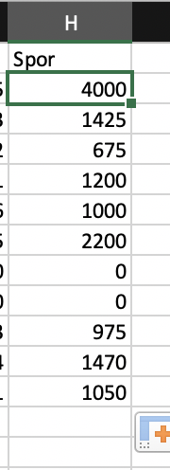

* 1. **Funcții financiare**

Sa se calculeze rata lunara pentru un imprumut de 500.00$, dobanda de 5% si o perioada de 60 de luni, aplicand functia PMT

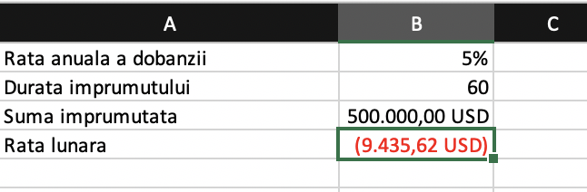

Metoda de calcul:

Se foloseste functia PMT:



Rata lunara ce trebuie platita timp de 5 ani este : 9.435,62 USD

* 1. **Funcții matriceale**

Se dau doua tabele: Servicii si Furnizori. Prima contine campurile cod, denumire si pret iar cea de-a doua cod, Denumire, Cod S, Denumire S. Sa se afle denumirea produsului pe care il livreaza fiecare furnizor folosind VLOOKUP

Metoda de calcul:

Se foloseste functia VLOOKUP:



Rezultatul obtinut:

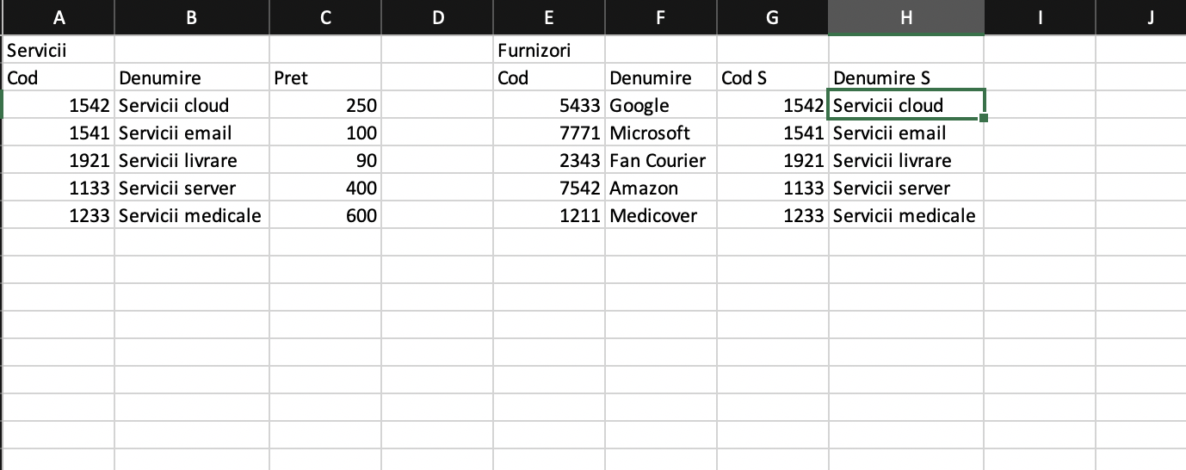

* 1. **Funcții definite de utilizator**

In functie de vechime, sa se afiseze nivelul de experienta in care se afla fiecare developer (Junior, Mid, Senior).

* Daca vechimea este mai mica de 2 ani, este Junior
* Daca vechimea este intre 2 si 5 ani, este Middle
* Daca vechimea este mai mare de 5 ani, este Senior

Metoda utilizata:

Vom folosi functia definita de noi in Visual Basic get_experience:

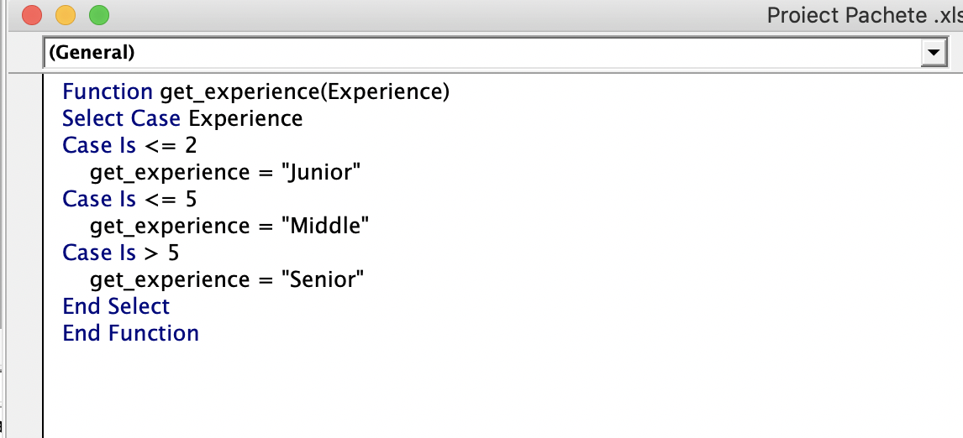

Adaugam coloana Experienta si aplicam functia:



Rezultatul obtinut:

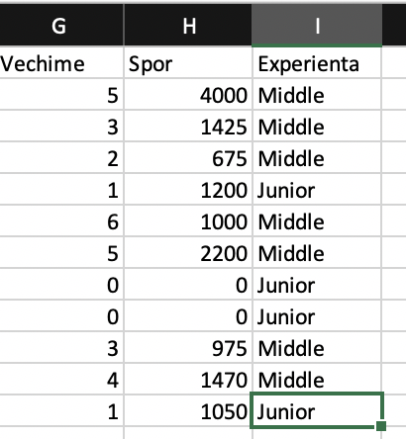

* 1. **Pivot Table**

Sa se afiseze sporul fiecarui angajat, fiind posibila filtrarea acestora in functie de experienta

Vom folosi **Pivot Table**

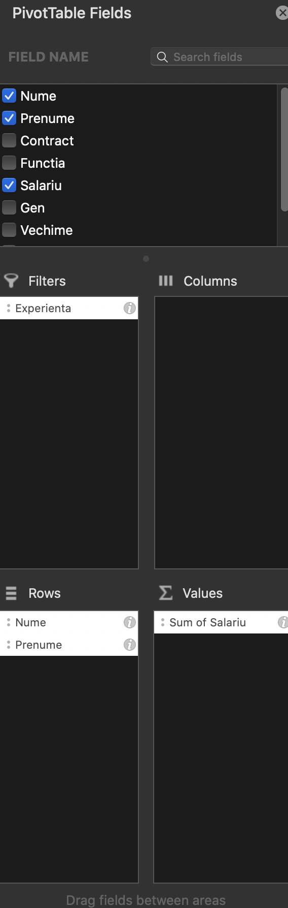

Se creeaza, ca output tabelul cu salariile angajatilor care poate fi filtrat dupa experienta.

Outputul pentru angajatii middle este :

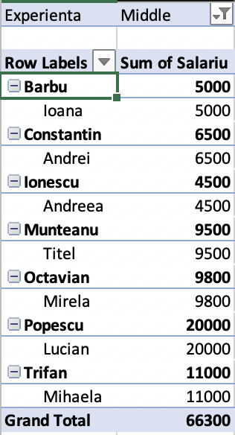

* 1. **Pivot Table**

Firma Deloitte isi permite sa achite lunar suma de 8000 USD pentru imprumutul generat la punctul 1.2. Care este suma maxima care poate fi imprumutata de companie, dorind sa se pastreze durata imprumutului.

Pentru a afla aceasta suma, vom folosi optiunea Goal Seek

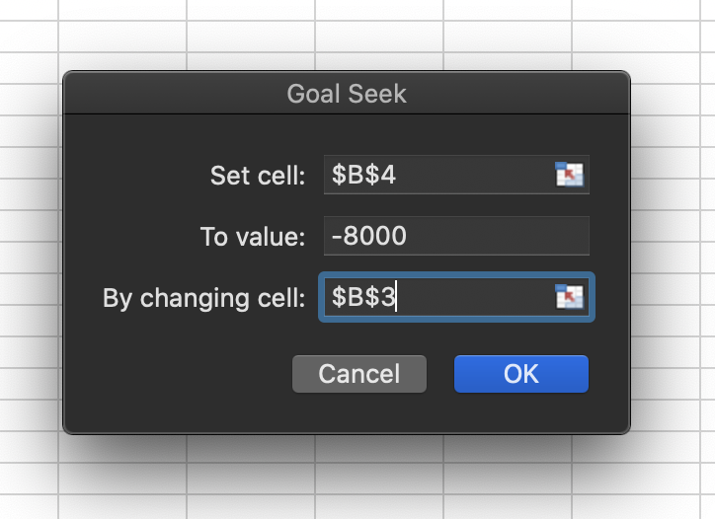

Rezultatul:

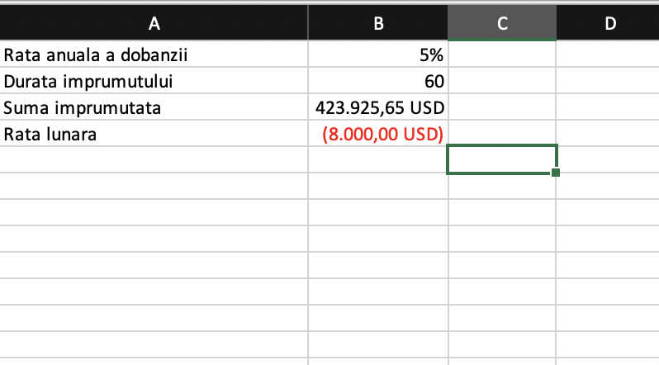

Pentru a putea achita imprumutul in 5 ani, platind 8000 USD pe luna, compania poate face un imprumut de pana la 423.925,65 USD.

* 1. **Scenarii**

Banca cu care firma colaboreaza a decis majorarea ratei dobanzii cu 3%. Cu cat se modifica plata lunara a imprumutului?

Vom folosi Scenario-Manager

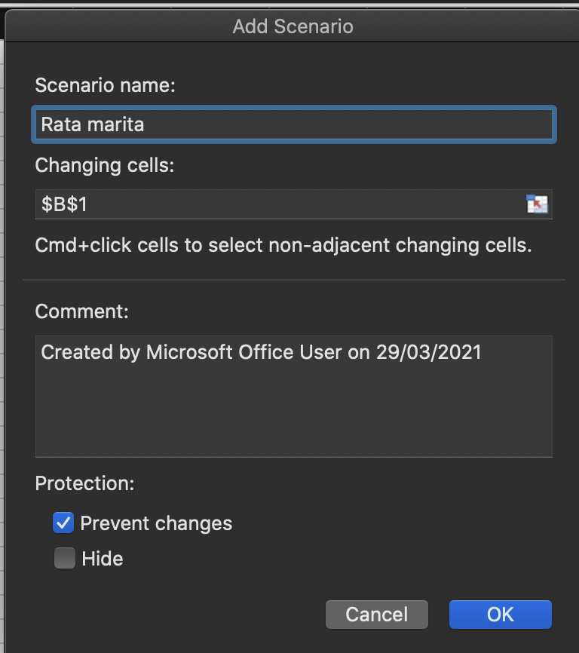

Output:

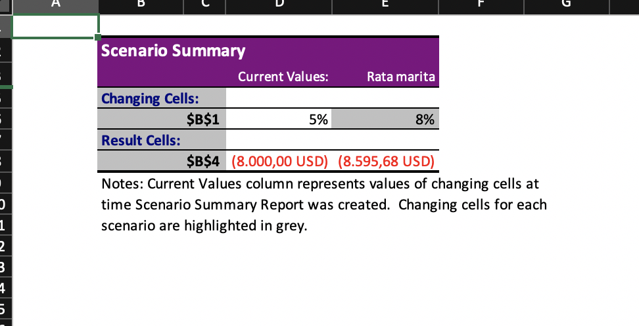

In cazul acesta, firma va avea de platit in plus suma de aproximativ 596 USD.

* 1. **Solver**

In sheetul solver, se gaseste o lista cu ce proiecte doresc sa fie implementate de firma Deloitte impreuna cu costul de productie, costul fix si costurile suplimentare pentru fiecare in parte.

La nivel de constrangeri avem:

* Bugetul total sa nu depaseasca 72000 USD
* Costurile suplimentare sa nu depaseasca 5300 USD
* Costurile fixe sa fie de maxim 2800 USD
* Costul total sa nu depaseasca 70000 USD

Ca metoda de lucru, vom folosi SOLVER-> GRG-neliniar, setand obiectivul la valoarea dorita de noi si celulele variabile.

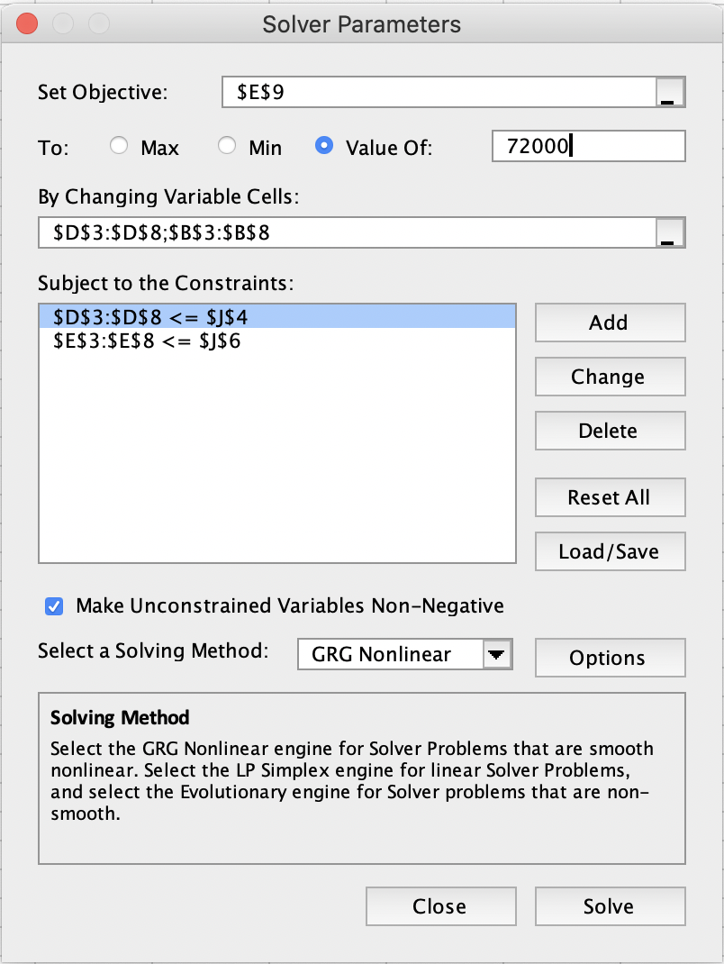

Dupa ce apasam pe Solve, valorile din tabel se schimba, obtinand urmatorul output:

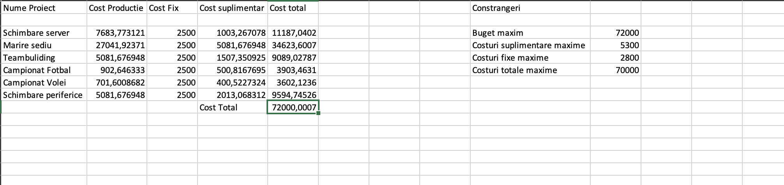

* 1. **Functii matematice**

Sa se calculeze suma totala a salariatilor care au functia de developer

Metoda de calcul:

Vom folosi functia matematica SUMIF dupa cum urmeaza:



Outputul generat:

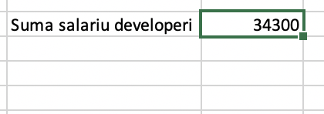

* 1. **Subtotaluri**

Sa se calculeze suma totala a salariilor salariatilor in functie de tipul de contract

Metoda de calcul:

Vom sorta tabelul dupa tipul de Contract si vom folosi optiunea de Subtotal, alegand coloana ce contine tipul de contract

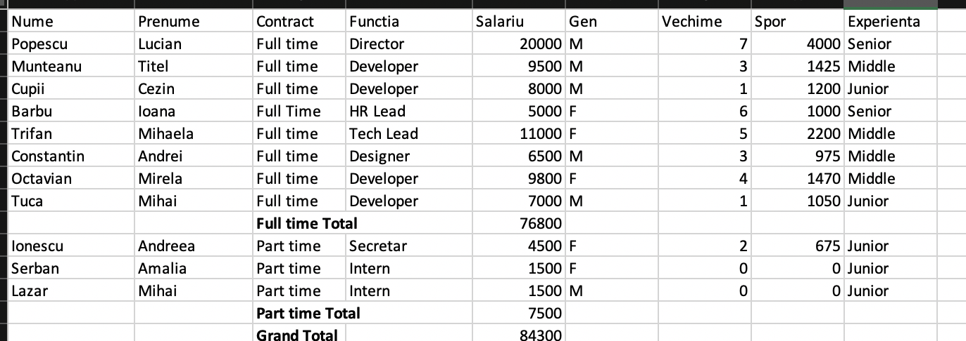

* 1. **Grafice**

Cu ajutorul datelor din tabelul angajati, sa se afiseze grafic evidenta salariilor angajatilor

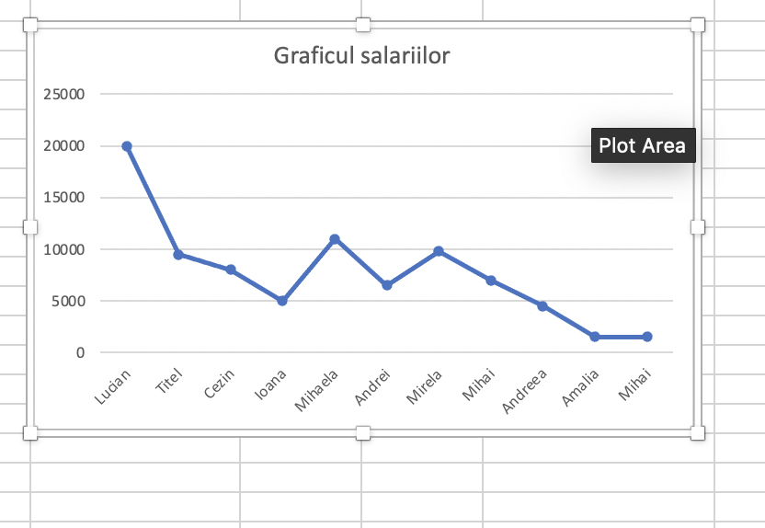

* 1. **Macro Reader**

Sa se creeze o comanda macro ce va desena un Bar Chart ce ilustreaza salariile angajatilor

Metoda de lucru:

Folosim optiunea Record Macro iar dupa inregistrarea pasilor, apasam stop recording. Pentru rulea macrocomenzii, selectam Macros, alegem macrocomanda si apasam RUN

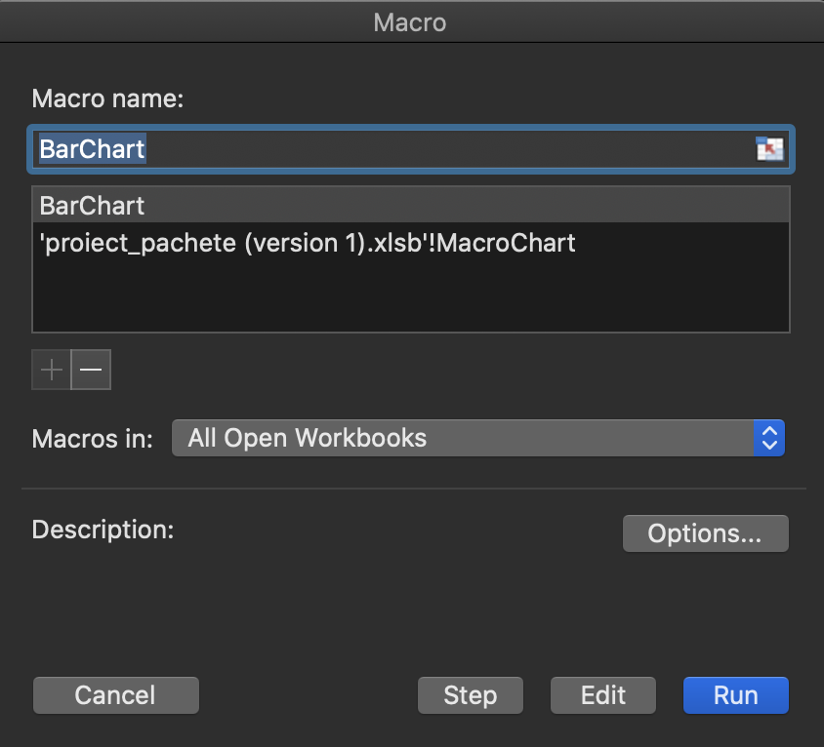

# Partea II – SAS

* 1. **Crearea unui set de date SAS din fisiere externe**

Sa se creeze un set de date SAS ce vor fi importate idn fisierul „DateProiect” cu coloanele: Nr_criteriu, Tip_produs, Produs, Cantitati_produs, Cost_de_productie, Cost_total_productie, Cantitati_vandute, Pret_produs_fara_TVA, Pret_produs_cu_TVA, Venituri_totale, Profit, Cantitate_ramasa, Stoc_disponibil, Profit_Pierdere

Cod:

data DateProiectSAS2;

infile '/home/u58297523/DateProiect.txt';

input Nr_criteriu Tip_produs $ Produs $ Cantitati_produs

Cost_de_productie Cost_total_productie Cantitati_vandute

Pret_produs_fara_TVA Pret_produs_cu_TVA Venituri_totale Profit

Cantitati_ramase Stoc $ Profit_Pierdere $;

run;

Output generat:

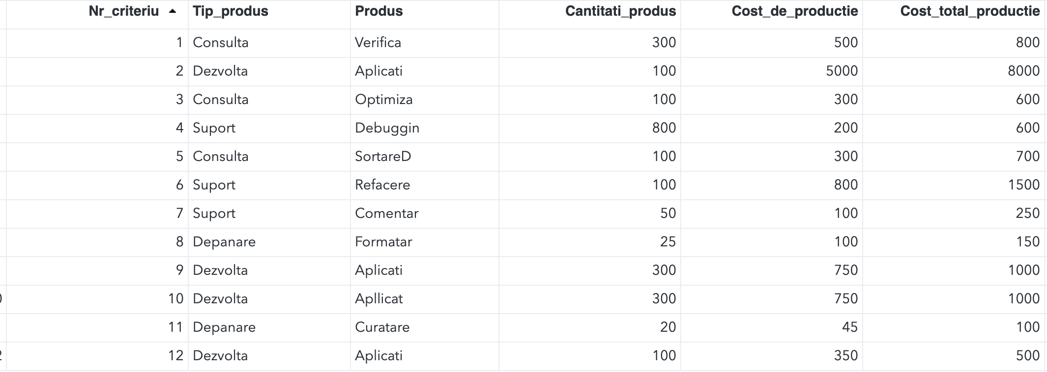

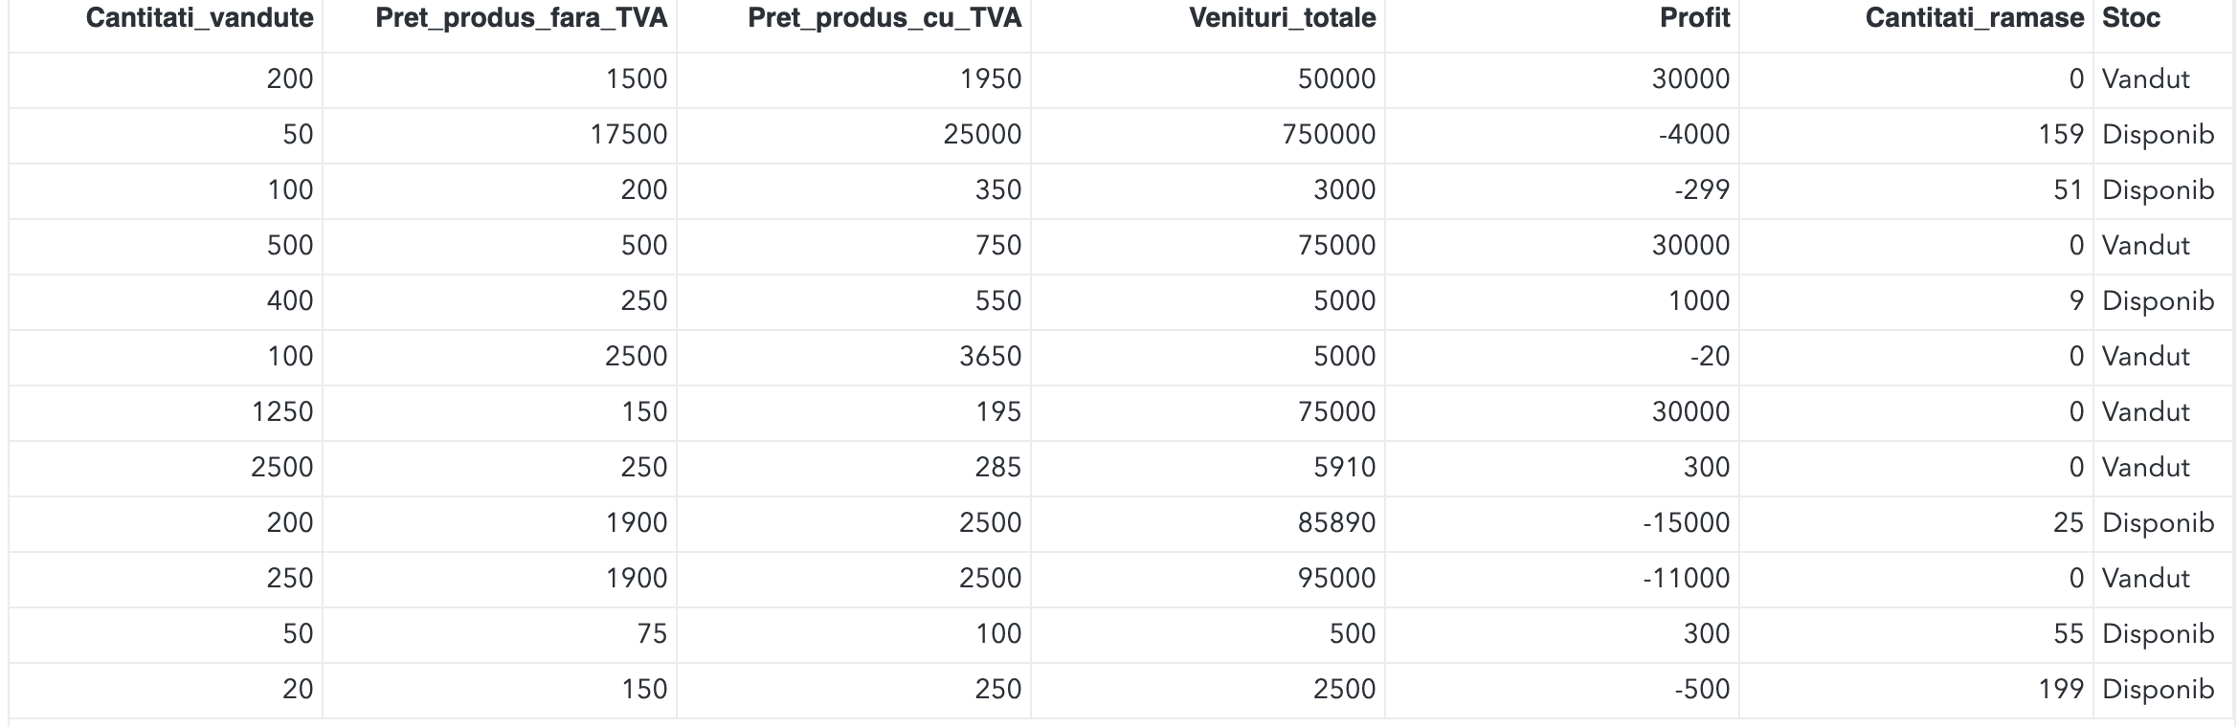

In urma prelucrarilor realizate am obtinut tabelul cu coloanele pe care le doream.

* 1. **Crearea si folosirea de formate definite de utilizatori**

Sa se afiseze produsul in functie de tipul sau. Formatarile sunt prezente pentru a putea explica abrevierile

**Cod:**

proc format;

value $tip 'Consultanta','Dezvoltare', 'Suport' = 'Software'

'Depanare' = 'Hardware'

other = 'Format inexistent';

run;

data tip ;

input tip$ 1-20;

datalines;

Consultanta

Consultanta

Consultanta

Dezvoltare

Suport

Suport

Dezvoltare

Cash

Dezvoltare

Consultanta

title "Tipuri Medicamente";

proc print data=tip;

proc print data=tip;

var tip;

format tip $tip.;

run;

**Output generat:**

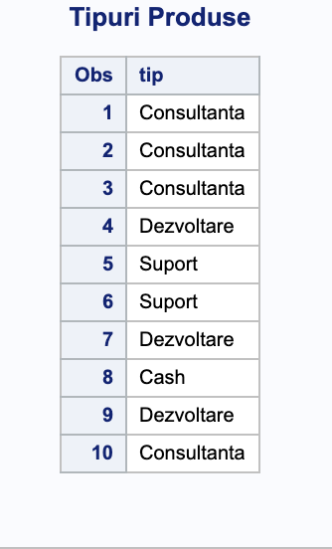 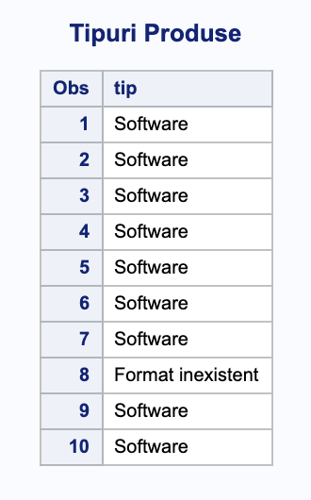

In urma output-ului, putem observa ca pentru fiecare tip de produs este afisat categoria definita de noi in cod, oferindu-se astfel detalii suplimentare

* 1. **Procesarea iterativa si conditionata a datelor**

Fiecarui produs pe care il avem ii vom da o categorie anume, in functie de cantitatea vanduta, folosindu-ne astfel de procesarea conditionala. Categoriile vor fi de 3 tipuri:

* Categoria A - Intre 0 si 100 produse vandute
* Categoria B - Intre 100 si 250 produse vandute
* Categoria C - Peste 250 produse vandute

**Cod:**

data Produse;

input Produs $ 1-20 Cantitati_vandute;

if Cantitati_vandute lt 100 and not missing(Cantitati_vandute) then Categorie_vanzari = 1;

else if Cantitati_vandute ge 200 and Cantitati_vandute lt 450 then Categorie_vanzari = 2;

else if Cantitati_vandute ge 450 then Categorie_vanzari = 3;

datalines;

AplicatieWeb 250

AplicatieIOS 100

Blog 280

AplicatieAndroid 750

AplicatieAndroidAuto 35

AplicatiePS4 12

JocXboxSeriesX 175

;

title "Date produse";

proc print data=Produse;

run;

**Output generat:**

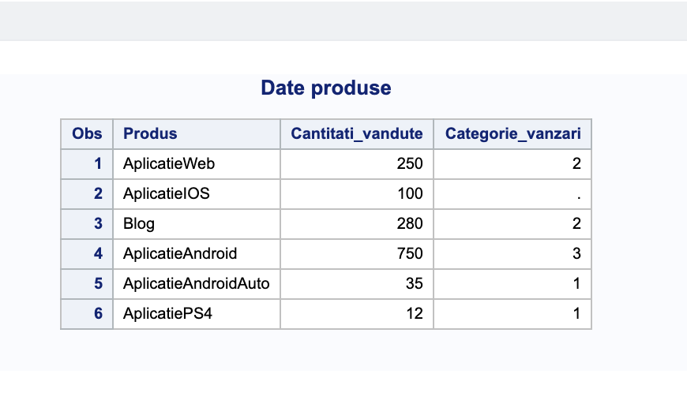

Folosind procesarea iterativa, vom arata investitia in produse Deloitte pe o perioada de 15 ani, pana vom ajunge la suma de 50000$, avand in vedere si rata dobanzii.

**Cod:**

data Investitie;

rataDobanda = 0.25;

InvestitieInitiala = 2000;

do until (InvestitieInitiala ge 50000);

An+1;

InvestitieInitiala=InvestitieInitiala+rataDobanda*InvestitieInitiala;

output;

end;

format InvestitieInitiala dollar10.2;

run;

title "Investitie Deloitte ";

proc print data=Investitie noobs;

run;

**Output generat:**

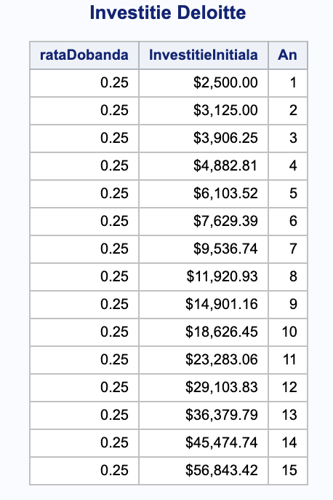

In urma celor doua output-uri, putem observa rezultatele conform cerintelor descrise: in primul se regaseste un tabel cu produse pe categorii in functie de numarul de produse vandute iar in celalalt este prezentata o investitie in cadrul companiei Deloitte pentru o perioada de 15 ani

* 1. **Crearea de subseturi de date**

Sa se realizeze doua subseturi de date, unul pentru Costurile de productie ale acestora si unul pentru Pretul fara TVA si sa se concateneze astfel incat sa se poata observa valorile comune ale celor doua.

**Cod:**

DATA pret_fara_tva;

INFILE '/home/u58297523/pret_fara_tva.txt' ;

INPUT Tip_produs $ Sortimente_produs $ Pret_fara_TVA;

PROC SORT DATA = cantitati_produse;

BY Sortimente_produs;

RUN;

DATA cost_productie;

INFILE '/home/u58297523/pret_fara_tva.txt' ;

INPUT Tip_produs $ Sortimente_produs $ Cost_de_productie;

PROC SORT DATA = cost_productie;

BY Sortimente_produs;

RUN;

DATA concatenare;

MERGE cantitati_produse cost_productie;

BY Sortimente_produs;

PROC PRINT DATA = concatenare;

TITLE 'Concatenare';

RUN;

**Output generat:**

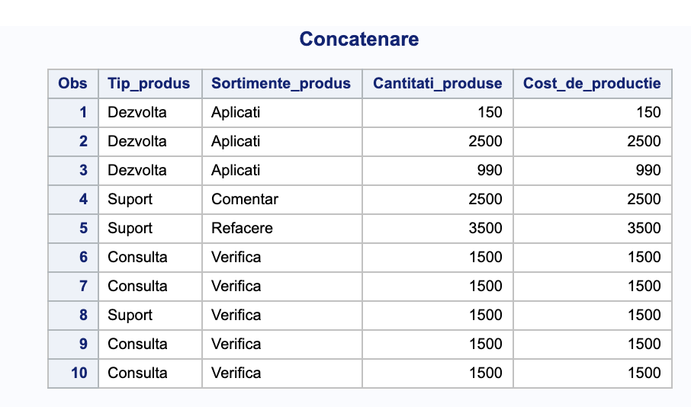

Se poate observa din output legatura dintre cele doua seturi de date si valorile lor comune.

* 1. **Utilizarea de functii SAS**

Sa se foloseasca functiile „SET” si „RENAME” pentru a redenumi cele doua fisiere prezente in proiect („Pret_Fara_TVA” in „Pret” si „Cost_Productie” in „Cost”).

**Cod:**

DATA cantitati_produse;

INFILE '/home/u58297523/pret_fara_tva.txt';

INPUT Tip_produs $ Sortimente_produs $ Cantitati_produse;

PROC SORT DATA = cantitati_produse;

BY Sortimente_produs;

RUN;

DATA cost_productie;

INFILE '/home/u58297523/pret_fara_tva.txt' ;

INPUT Tip_produs $ Sortimente_produs $ Cost_de_productie;

PROC SORT DATA = cost_productie;

BY Sortimente_produs;

RUN;

DATA concatenare;

MERGE cantitati_produse(RENAME =(Cantitati_produse = Cantitati))

cost_productie(RENAME =(Cost_de_productie = Cost));

BY Sortimente_produs;

PROC PRINT DATA = concatenare;

TITLE 'Ambele intrari';

RUN;

**Output generat:**

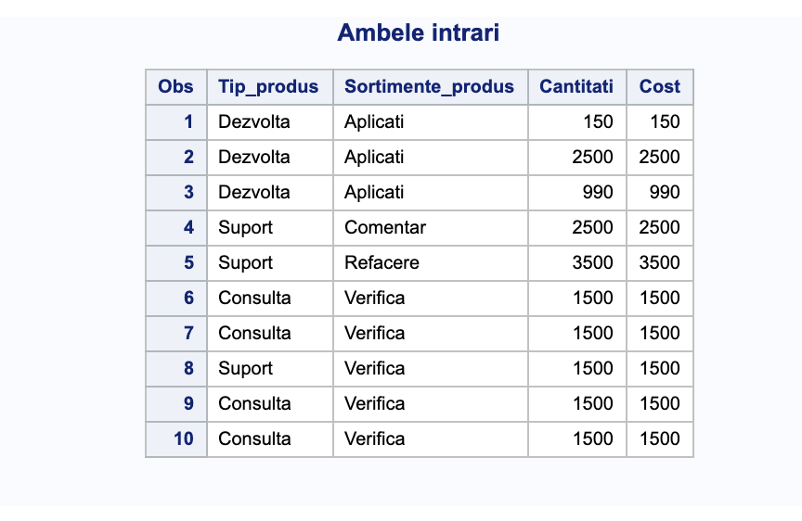

* 1. **Combinarea seturilor de date prin proceduri specifice SAS si SQL**

Sa se afiseze produsele comune intre cele doua seturi de date: Cheltuieli si Venituri

**Cod:**

Data Cheltuieli;

Input id Tip_produs$ Sortimente_produs$ Cantitati_produse;

cards;

1 Dezvoltare AplicatieIOS 1500

2 Suport ComentareCod 250

3 Consultanta VerificarePC 700

;

run;

Data Venituri;

Input id Tip_produs$ Sortimente_produs$ Cost_de_productie;

cards;

3 Consultanta VerificarePC 999

1 Dezvoltare AplicatieAndroid 700

6 Depanare CuratarePC 412

;

run;

PROC SQL;

Create table inner_join as

Select * from Cheltuieli as c, Venituri as v

where c.id = v.id;

Select * from inner_join;

QUIT;

**Output generat:**

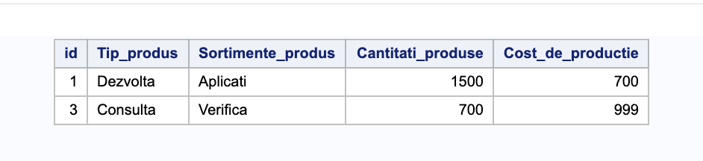

* 1. **Utilizarea de masive**

Sa se incrementeze coloana de Stoc dintr-un fisier extern, doar daca acesta este epuizat(0).

**Cod:**

DATA produse;

INFILE '/home/u58297523/produse.txt';

INPUT Tip_produs $ Produs $ Cantitati Stoc;

ARRAY produss (2) Cantitati Stoc ;

DO i = 1 TO 2;

IF produss(i) = 0 THEN produss(i) = 50;

END;

RUN;

PROC PRINT DATA = produse;

TITLE 'Reaprovizionare';

RUN;

**Output generat:**

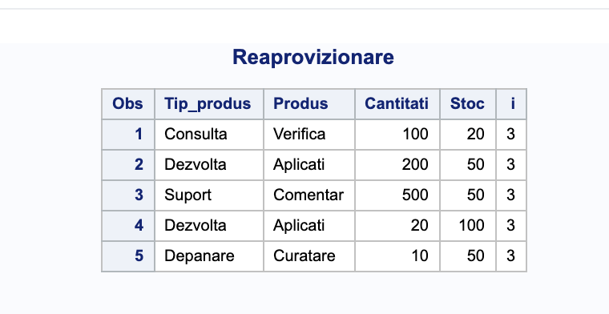

Se poate observa cum stocul produselor care anterior era 0 are acum valoarea 50, ci anume produsele : AplicatieAndroid, ComentariiCod si CuratarePc.

* 1. **Utilizarea de proceduri pentru rapoarte**

Pe baza rapoartelor sa se realizeze un raport care sa analizeze costul total de productie pentru toata gama de produse.

**Cod:**

DATA setDate;

infile '/home/u58297523/SetDate.txt';

input Numa_critic Tip_produs $ Sortimente_produs $ Cantitati_produse

Cost_de_productie Cost_total_productie;

RUN;

PROC PRINT DATA=setDate;

SUM Cost_total_productie;

TITLE 'Date Produse';

RUN;

**Output generat:**

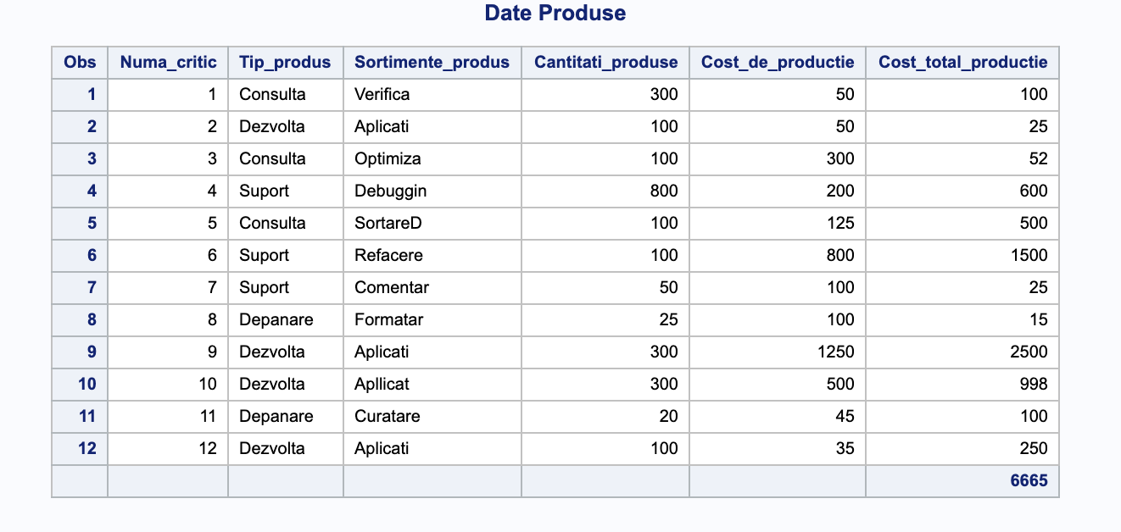

* 1. **Folosirea de proceduri statistice**

Avand la dispozitie o lista de produse, dorim sa le incadram pe fiecare in functie de tipul de produs : consultanta, dezvoltare, suport. Fiecare tip are notatia sa (cosultanta – co, dezvoltare – d, suport- s). Sa se afiseze un tabel in care este ilustrata frecventa cu care apare fiecare sistem de operare in parte.

**Cod:**

PROC FORMAT;

value $categorie

'an' = 'analgezice'

'dma' = 'dureri musculare si articulare'

'da' = 'dureri abdominale';

RUN;

DATA listaTipMedicamente;

INPUT medicament $ categorie $ @@;

DATALINES;

aspirina an paracetamol an diclofenat dma triflex dma colebil da espumisan da nurofen dma

;

RUN;

Title "Tabele de frecventa pentru medicamente si categorie";

PROC freq DATA=listaTipMedicamente;

format categorie $categorie.;

TABLES categorie categorie*medicament;

RUN;

**Output generat:**

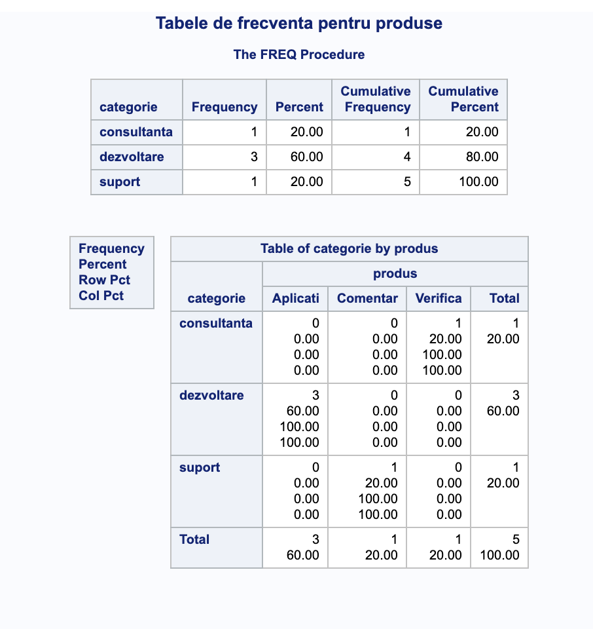

* 1. **Generare de grafice**

Sa se realizeze un grafic care sa ilustreze variatia cantitatilor de medicamente din setul de date extern, sugerandu-se ce proportie acopera fiecare medicament

**Cod:**

DATA medicamente;

INFILE '/home/u58297523/produse.txt';

INPUT Tip_produs $ Produs $ Cantitati Stoc ;

RUN;

PROC UNIVARIATE DATA = produse noprint ;

VAR Cantitati;

HISTOGRAM Cantitati ;

Title "Histograma ";

RUN;

**Output generat:**

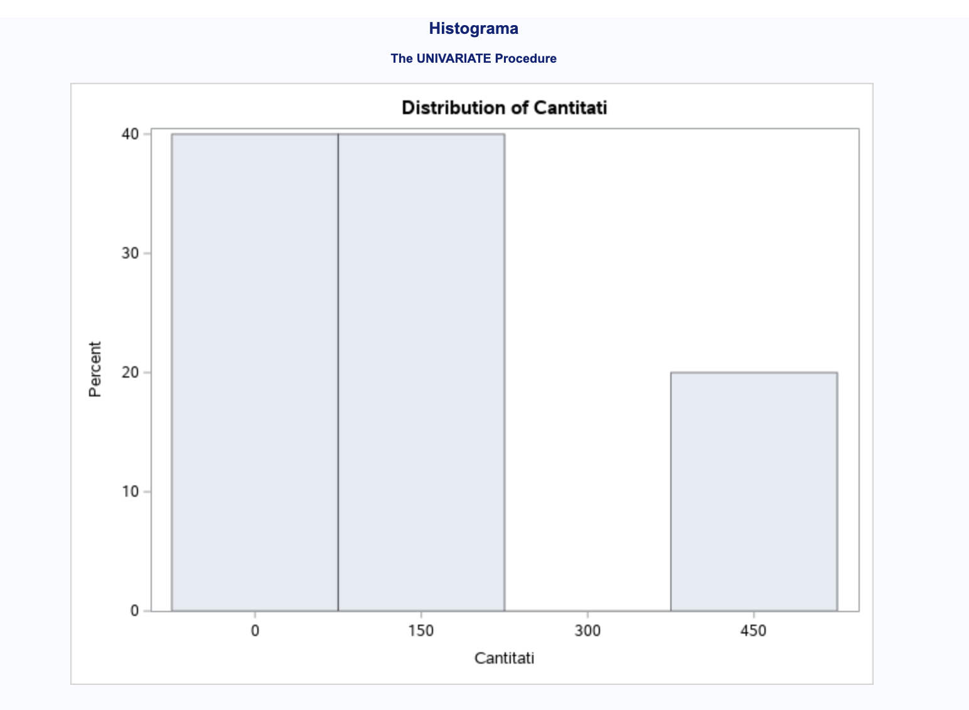

Se poate observa in imaginea de mai sus cum histograma analizeaza ce procent din cantitati este ocupat de fiecare medicament in parte, putand astfel cunoaste informatii cu privire la cantitatile minime si maxime din cadrul firmei.

# Partea III – SAS Enterprise

* 1. **Importul unui fisier non-SAS**

Sa se citeasca un fisier .txt cu date despre serviciile oferite.

Cod:

**DATA** WORK.DATEPROIECT_0000;

LENGTH

Nr_Criteriu **8**

Tip_produs $ **11**

Produs $ **16**

Cantitati_produs **8**

Cost_productie **8**

Cost_total_de_productie **8**

Cantitati_vandute **8**

Pret_produs_fara_tva **8**

Pret_produs_cu_TVA **8**

Venituri_totale **8**

Profit **8**

Cantitate_ramasa **8**

Stock $ **10** ;

DROP

Stoc

Profit_pierdere ;

LABEL

Nr_Criteriu = "F1"

Tip_produs = "F2"

Produs = "F3"

Cantitati_produs = "F4"

Cost_productie = "F5"

Cost_total_de_productie = "F6"

Cantitati_vandute = "F7"

Pret_produs_fara_tva = "F8"

Pret_produs_cu_TVA = "F9"

Venituri_totale = "F10"

Profit = "F11"

Cantitate_ramasa = "F12"

Stock = "F13" ;

FORMAT

Nr_Criteriu BEST2.

Tip_produs $CHAR11.

Produs $CHAR16.

Cantitati_produs BEST3.

Cost_productie BEST4.

Cost_total_de_productie BEST4.

Cantitati_vandute BEST4.

Pret_produs_fara_tva BEST5.

Pret_produs_cu_TVA BEST5.

Venituri_totale BEST6.

Profit BEST6.

Cantitate_ramasa BEST3.

Stock $CHAR10. ;

INFORMAT

Nr_Criteriu BEST2.

Tip_produs $CHAR11.

Produs $CHAR16.

Cantitati_produs BEST3.

Cost_productie BEST4.

Cost_total_de_productie BEST4.

Cantitati_vandute BEST4.

Pret_produs_fara_tva BEST5.

Pret_produs_cu_TVA BEST5.

Venituri_totale BEST6.

Profit BEST6.

Cantitate_ramasa BEST3.

Stock $CHAR10. ;

INFILE DATALINES4

DLM='7F'x

MISSOVER

DSD ;

INPUT

Nr_Criteriu : ?? BEST2.

Tip_produs : $CHAR11.

Produs : $CHAR16.

Cantitati_produs : ?? BEST3.

Cost_productie : ?? BEST4.

Cost_total_de_productie : ?? BEST4.

Cantitati_vandute : ?? BEST4.

Pret_produs_fara_tva : ?? BEST5.

Pret_produs_cu_TVA : ?? BEST5.

Venituri_totale : ?? BEST6.

Profit : ?? BEST6.

Cantitate_ramasa : ?? BEST3.

Stock : $CHAR10.

Stoc : $1.

Profit_pierdere : $1. ;

DATALINES4;

Output generat:

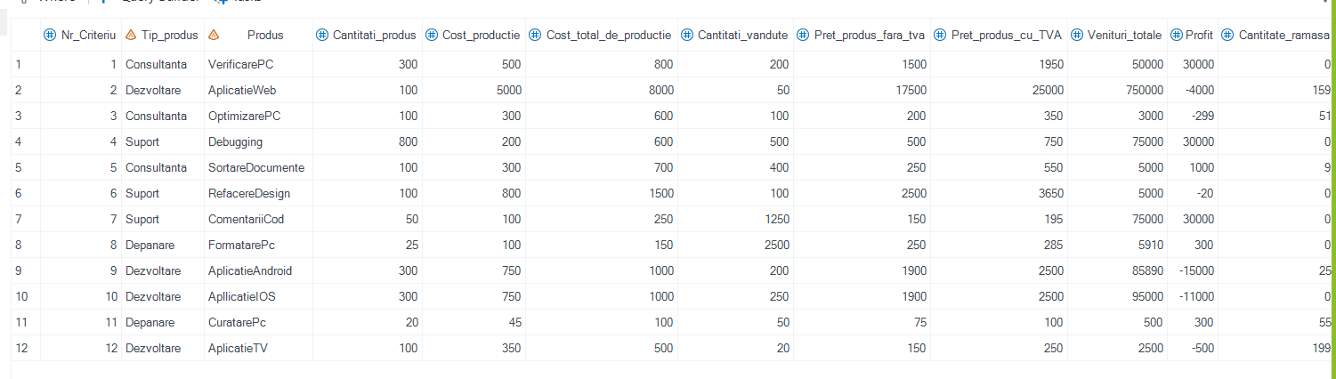

* 1. **Interogari**

Sa se sorteze serviciile in ordinea alfabetica a numelor acestora

Cod:

%***_eg_conditional_dropds***(WORK.QUERY_FOR_DATEPROIECT);

**PROC** **SQL**;

CREATE TABLE WORK.QUERY_FOR_DATEPROIECT AS

SELECT t1.Nr_Criteriu,

t1.Tip_produs,

t1.Produs,

t1.Cantitati_produs,

t1.Cost_productie,

t1.Cost_total_de_productie,

t1.Cantitati_vandute,

t1.Pret_produs_fara_tva,

t1.Pret_produs_cu_TVA,

t1.Venituri_totale,

t1.Profit,

t1.Cantitate_ramasa,

t1.Stock

FROM WORK.DATEPROIECT_0000 t1

ORDER BY t1.Produs;

**QUIT**;

Output generat:

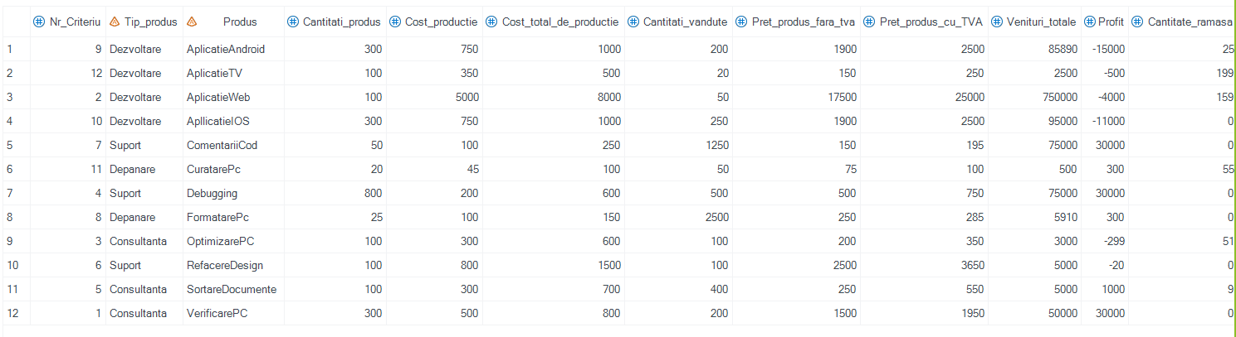

* 1. **Jonctiune**

Sa se realizeze o jonctiune intre tabelele DateProiect.txt si produse.txt

Output generat:

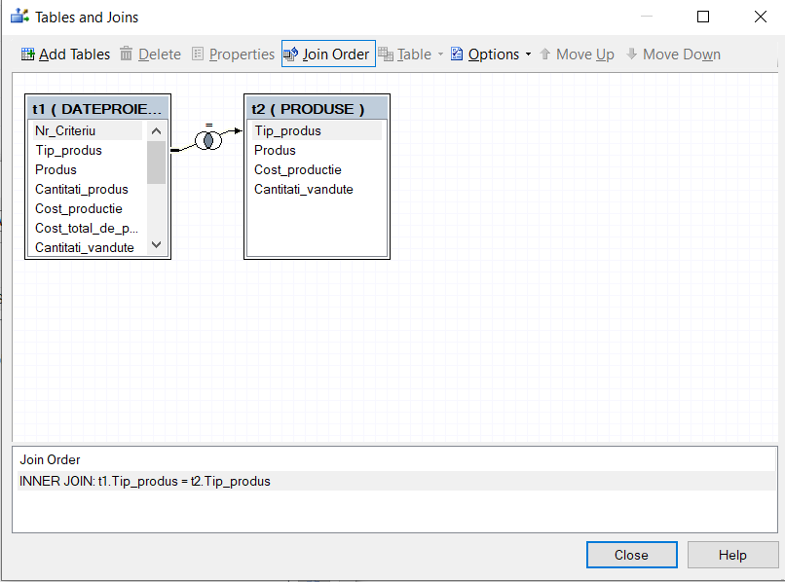

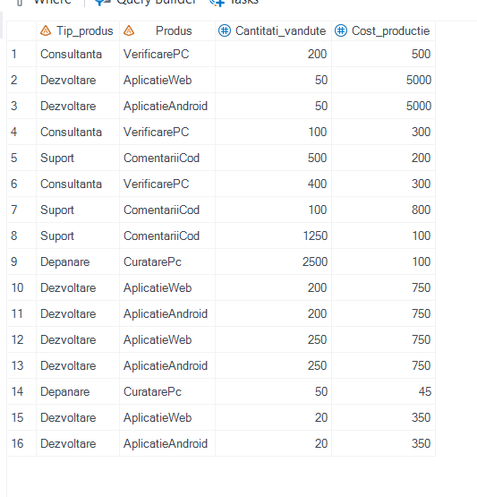

* 1. **Folosire parametrilor**

Sa se calculeze diferenta dintre pretul cu si fara TVA iar la sfarsitul tabelei sa se adauga inca o coloana „TVA”

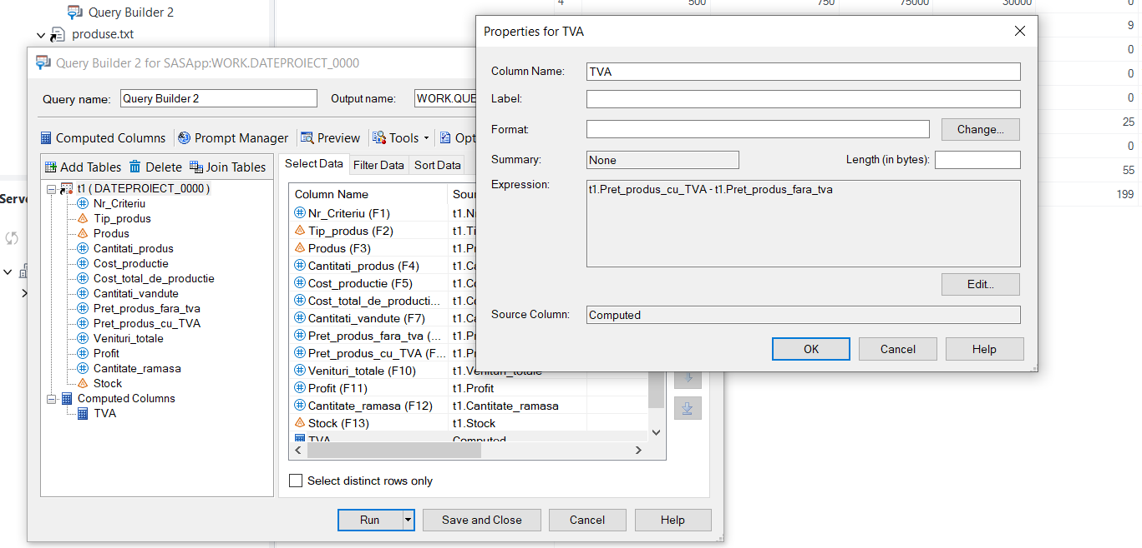

Output generat:

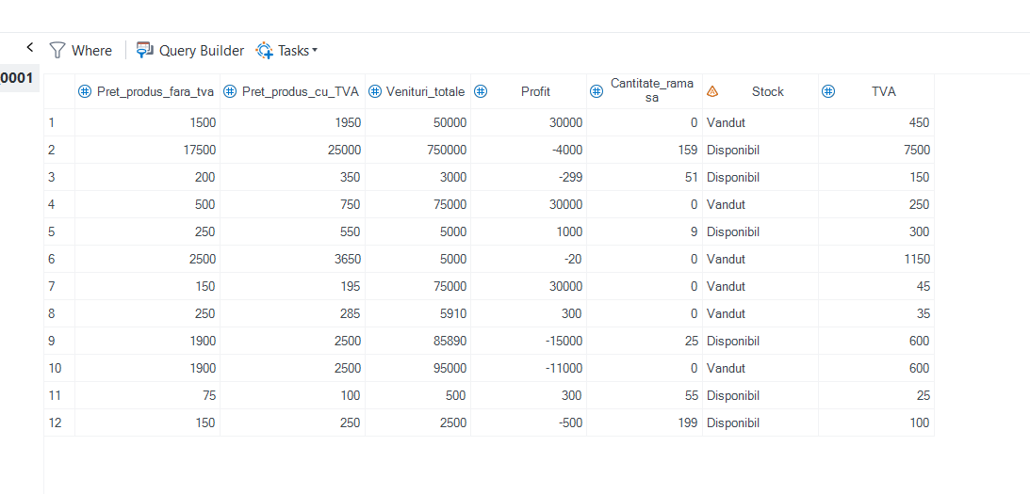

* 1. **Grafice**

Sa se genereze un grafic care sa ilustreze in ordine crescatoare distributia costului total de productie pentru fiecare produs in parte

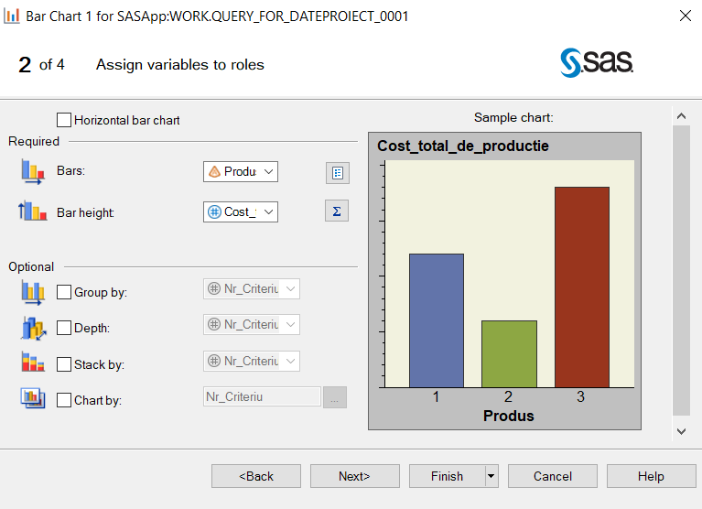

Output generat:

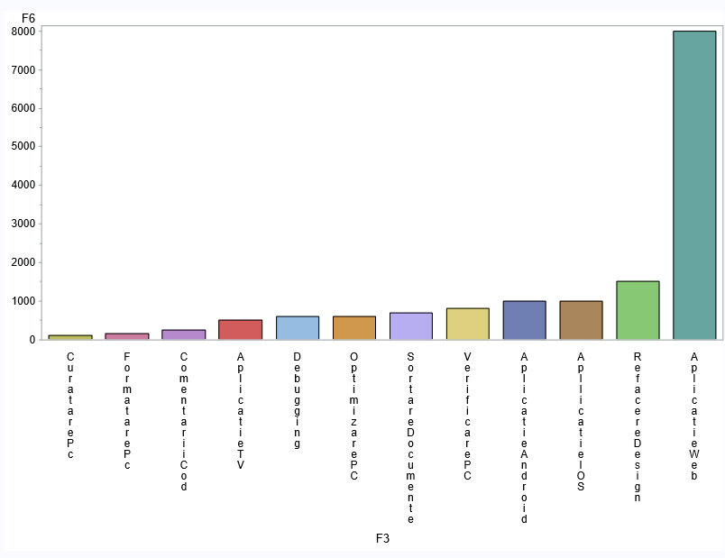

* 1. **Prelucrari statistice**

Sa se realizeze mai multe prelucrari statistice pentru setul de date DateProiect

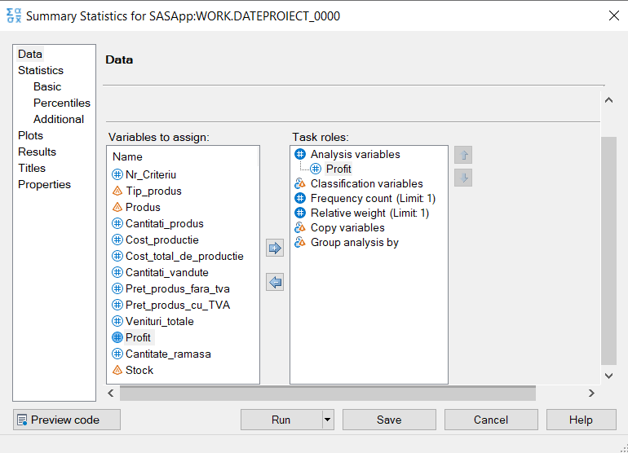

Output generat:

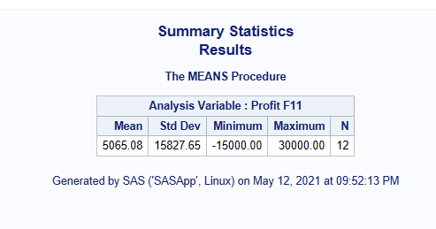

* 1. **Formate definite de utilizator**

Sa se creeze un format pentru tipul fiecarui produs astfel incat valorile actuale sa fie inlocuite cu alte valori definitorii:

* VerificarePC = VPC
* OptimizarePC = OPC

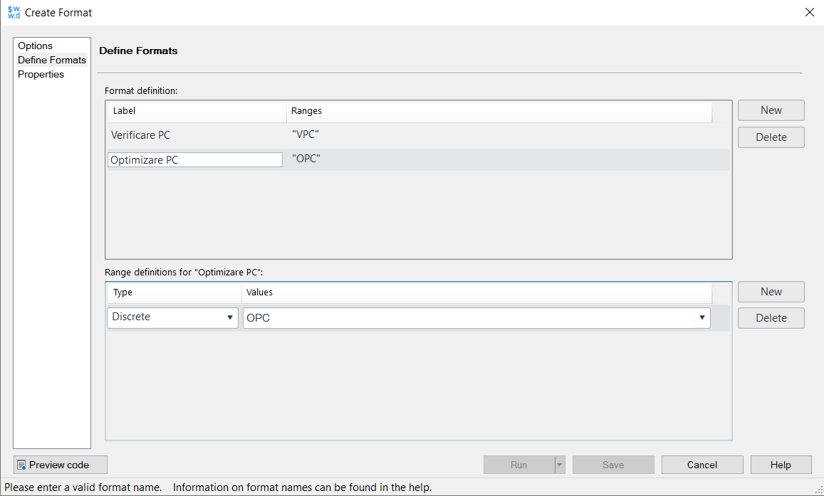

* 1. **Stiluri definite de utilizator**

Sa se realizeze operațiile necesare pentru crearea unui stil si afisati rezultatul

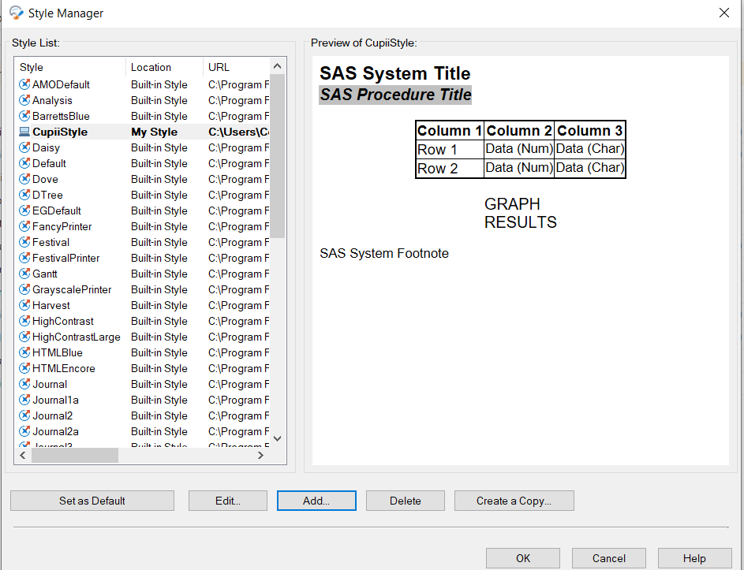

# Partea IV – Python

* 1. **Utilizarea listelor si a dictionarelor, incluzand metode specifie acestora**

Pentru a putea avea o gestiune cat mai buna a tipurilor de servicii oferite, se va crea o lista cu tipurile acestora, numita „listaTipServiciu” unde se vor realiza operatii specifice unei liste: afisarea lungimii listei, afisarea dupa index, modificarea unui element dupa index, afisarea lungimii listei, inserare si stergere de elemente

Cod:

listaTipServiciu = ["Consultanta", "Dezvoltare", "Depanare"]

print(listaTipServiciu)

print(listaTipServiciu[2])

listaTipServiciu[1] = "Cloud"

print(listaTipServiciu)

print(len(listaTipServiciu))

listaTipServiciu.append("Email")

print(listaTipServiciu)

listaTipServiciu.insert(2,"Antivirus")

print(listaTipServiciu)

listaTipServiciu.remove("Cloud")

print(listaTipServiciu)

del listaTipServiciu[0]

print(listaTipServiciu)

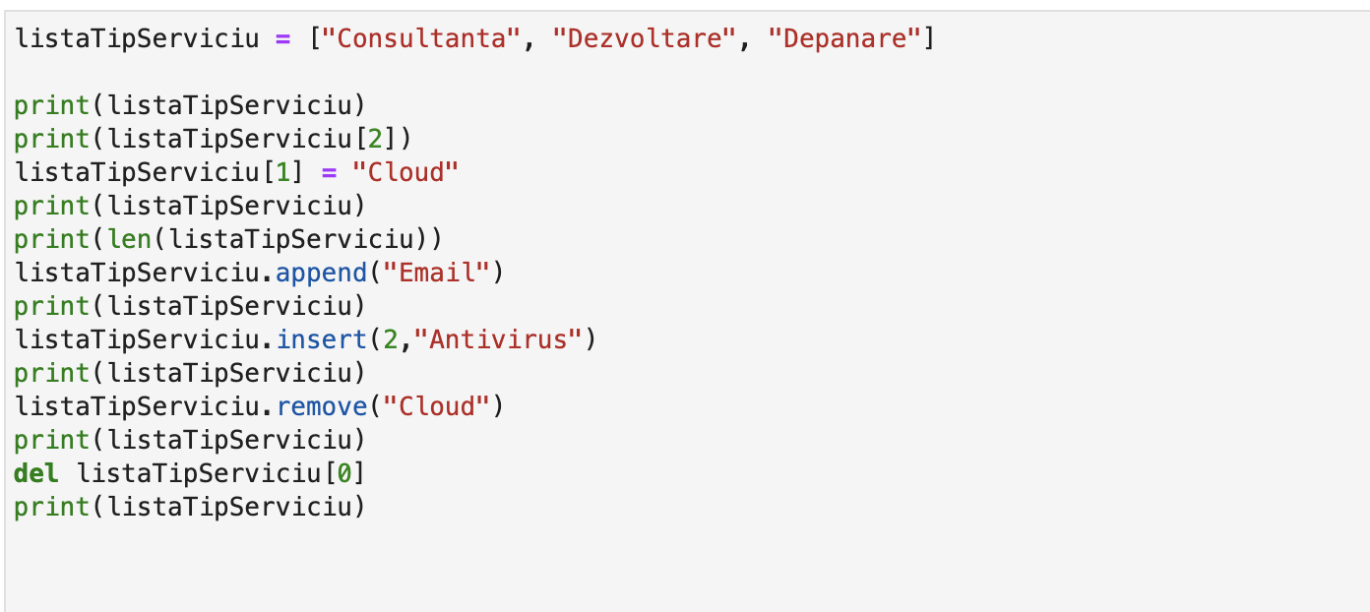

Output generat:

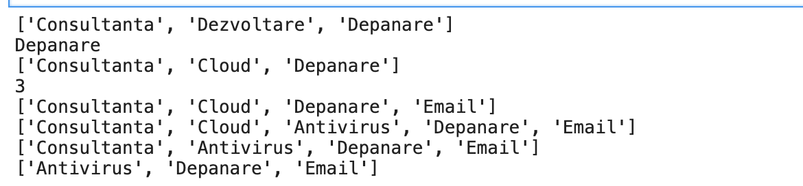

In urma outputului, se evidentiaza operatiile efectuate asupra listei, fiind prezenta si o diferenta clasa asupra elementelor listei.

Pentru a putea putea avea o evidenta a veniturilor tuturor serviciilor, vom crea un dictionar care va contine atat tipul serviciului, cat si veniturile pe care acesta le-a adus.

Cod:

dictionary = {"Consultanta": 983020.11, "Dezvoltare": 5839292.52, "Depanare": 534902.22, "Support": 19882.3}

print(dictionary)

print(dictionary.get("Consultanta"))

dictionary["Dezvoltare"]=144522.99

print(dictionary)

dictionary.values()

el=dictionary.pop("Support")

print("Elementul sters:",el)

print("Dictionar final:",dictionary)

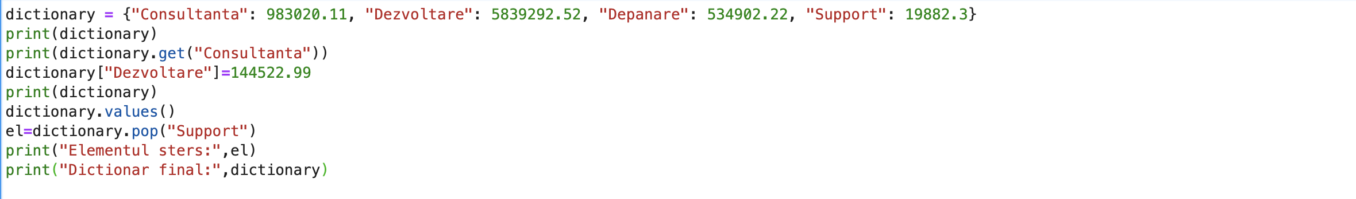

Output generat:



Cu ajutorul dictionarului rezultat mai sus, se pot realiza statistici pe baza incasarilor de pe fiecare tip de serviciu, in acelasi timp se pot realiza diferite operatii necesare intr-un dictionar (adaugare, modificare sau stergere de elemente).

* 1. **Utilizarea seturilor si a tuplurilor, incluzand metode specifice acestora**

In cadrul firmei Deloitte, tipurile de servicii oferite sunt statice, singurele variabile sunt clientii care achizitioneaza aceste servicii, vom folosi tuplurile nemodificabile.

Cod:

tupTipServiciu=("Consultanta","Dezvoltare","Depanare","Support")

print(tupTipServiciu)

print(tupTipServiciu[2])

nrTipServiciu=len(tupTipServiciu)

print("Numar tip servicii:",nrTipServiciu)

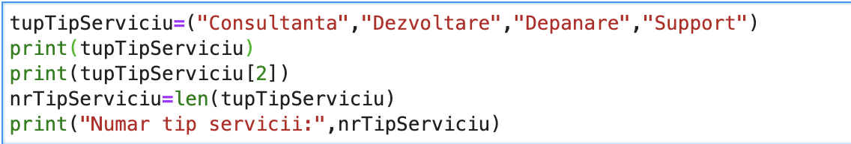

Output generat:

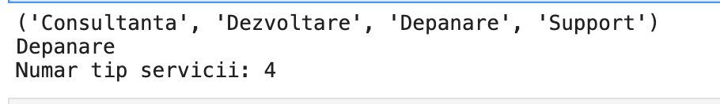

Diferentra intre liste si tupluri este in principal ca tuplurile nu pot fi modificate (sunt imutabile). Avand in vedere aceasta diferenta, am ales sa reprezentam tipurile de serviciu cu ajutorul tuplurilor, scopul nostru principal fiind acela de a gestiona aceste tipuri de servicii, veniturile incasa si numarul lor, ci nu modificarea acestora.

Deoarece fiecare tip de serviciu este unic, ele pot fi reprezentate si printr-un set (o multime).

Cod:

setTipServiciu={"Consultanta","Dezvoltare","Depanare","Support"}

print(setTipServiciu)

setTipServiciu.add("Cloud")

print(setTipServiciu)

nrTipServiciu=len(setTipServiciu)

print("Numar tip servicii:",nrTipServiciu)

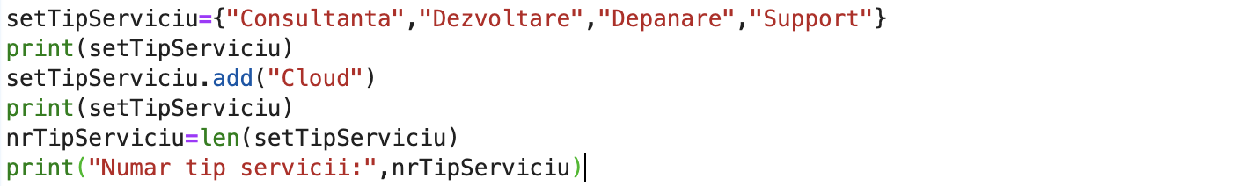

Output generat:

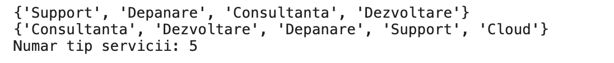

* 1. **Definirea si apelarea unor funcții**

Sa se sorteze lista de mai jos, in ordine descrescatoare, dupa numarul de vocale din fiecare cuvant

Cod:

listaTipServiciu = ["Consultanta", "Dezvoltare", "Depanare"]

def vocal_count(string):

count = 0

for z in string:

if z in ['a', 'e', 'i', 'o', 'u']:

count = count + 1

return count

listaTipServiciu.sort(reverse=True, key=vocal_count)

print(listaTipServiciu)

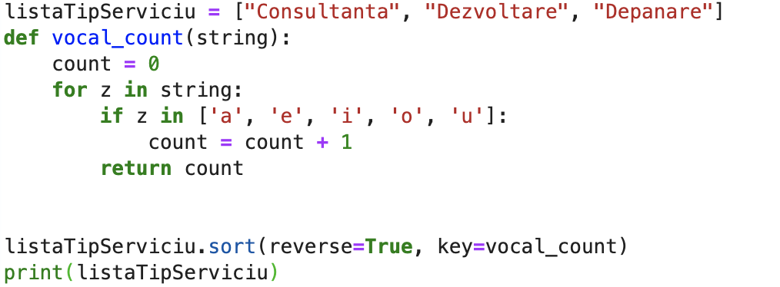

Output generat:



Avand in vedere outputul generat, se poate observa ca lista este diferita fata de cea initiala, avand elementele sortate dupa numarul de vocale din fiecare cuvant, iar prin setarea optiunii „reverse” pe True, acestea sunt in ordine descrescatoare.

Sa se realizeze o functie care sa mareasca cu 25%, din oficiu, toate veniturile cu o valoare mai mica de 150.000 de lei.

Cod:

dictionary = {"Consultanta": 983020.11, "Dezvoltare": 5839292.52, "Depanare": 534902.22, "Support": 19882.3}

print(dictionary)

for key,value in {1:"Consultanta",2:"Dezvoltare",3:"Depanare",4:"Support"}.items():

if(dictionary[value]<150000):

dictionary[value]+=dictionary[value]*0.25

print(dictionary)

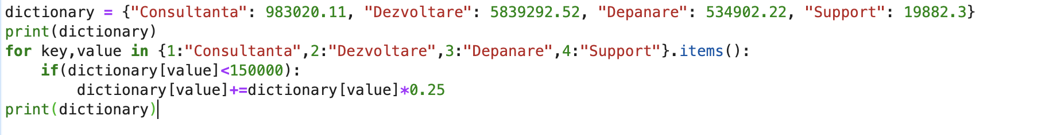

Output generat:



Conform outputului de mai sus, se poate observa ca un singur tip de serviciu are o valoare mai mica de 150.000 de lei, ci anume „Support”. In cel de al doilea print, se poate observa ca valoarea veniturilor din acest tip de serviciu a crescut de la 19882.3 la 24852.875, suferind o crestere de 25%.

* 1. **Utilizarea structurilor conditionale**

Cu ajutorul unei structuri conditionale „IF”, sa se defineasca si sa se utilizeze o functie care sa afieze elementele maxime si minime din fiecare tuplu

Cod:

tupTipServiciu1=("Consultanta","Dezvoltare","Depanare","Support")

tupTipServiciu2=("Cloud","Email")

if(len(tupTipServiciu1)== len(tupTipServiciu2)):

print("Tuplurile sunt egale")

else:

print("Tuplurile nu sunt egale")

print("Elementele maxime din tuplurile 1 si 2 sunt:"+str(max(tupTipServiciu1)+", "+str(max(tupTipServiciu2))))

print("Elementele minime din tuplurile 1 si 2 sunt:"+str(min(tupTipServiciu1)+", "+str(min(tupTipServiciu2))))

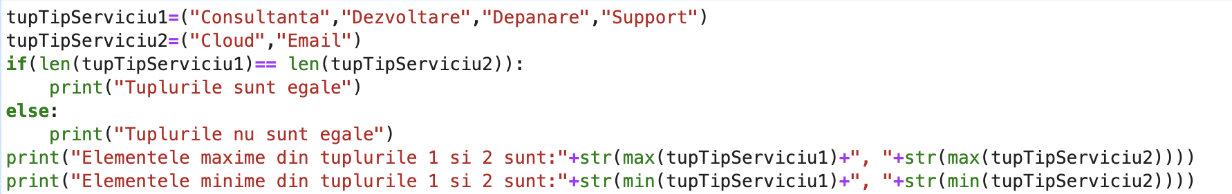

Output generat:



In urma outputului generat, se poate observa ca tuplurile noastre nu sunt egale, iar apoi am afisat elementul maxim, respectiv minim, din fiecare tuplu in parte.

* 1. **Utilizarea structurilor repetitive**

Pe baza dicitonarului definit anterior, sa se afiseze valoare medie a veniturilor din toate tipurile de servicii

Cod:

dictionary = {"Consultanta": 983020.11, "Dezvoltare": 5839292.52, "Depanare": 534902.22, "Support": 19882.3}

print(dictionary)

sum=0

for key,value in dictionary.items():

sum+=value

print("Media este:",sum/len(dictionary))

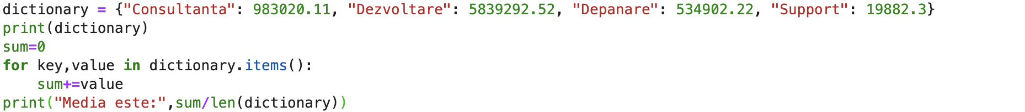

Output generat:



Pe baza rezultatului de mai sus se poate observa ca fiecare tip de serviciu aduce un venit anume, iar cu ajutorul structurii repetitive for, am parcurs fiecare element din dictionar si am adunat intr-o variabila valoarea venitului iar la final am afisat valorea medie a acestuia prin impartirea sumei la numarul de elemente din cadrul dictionarului.

* 1. **Importul unui fisier csv sau json in pachetul pandas**

Pe baza setului de date realizate in prima parte a proiectului (Excel) se va realiza un set de date de tip CSV care va fi importat in sistem cu ajutorul pandas.

Cod:

import pandas as pd

dateCSV=pd.read_csv("DateProiect.csv")

print(dateCSV)

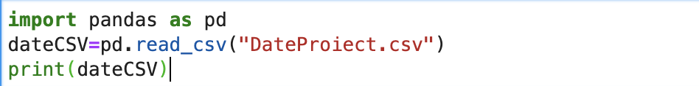

Output generat:

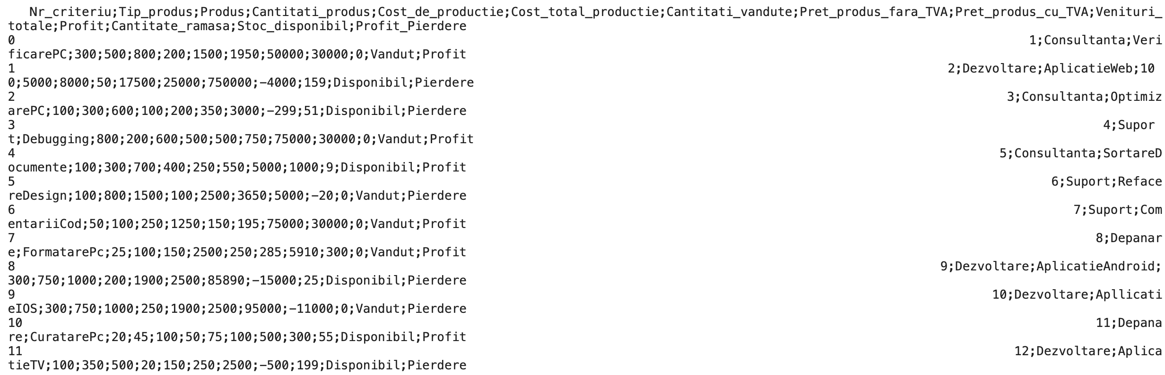

* 1. **Accesarea datelor cu loc si iloc**

Cu ajutorul comenzii iloc, vom afisa fiecare tip de produs

Cod:

import pandas as pd

dateCSV=pd.read_csv("DateProiect.csv")

print(dateCSV.iloc[[3,8,10]], '\n', type(dateCSV.iloc[[3,8,10]]))

Output generat:



Cu ajutorul acestei comenzi se pot analiza cantitatile dintr-o anumita lista, costul de productie sau orice alte detalii avem nevoie

Sa se afiseze inputurile care au un profit mai mic de 5000 de lei si sa se afiseze cantitatea vandute din acestea.

Sa se afiseze produsele care sunt pe pierdere pentru a avea un control mai bun asupra lor.

Cod:

import pandas as pd

dateCSV=pd.read_csv("DateProiect.csv")

print(dateCSV.loc[(dateCSV['Profit']<2000),['Cantitati_vandute']])

print(dateCSV.loc[(dateCSV['Profit']<0),['Profit_Pierdere','Produs']])

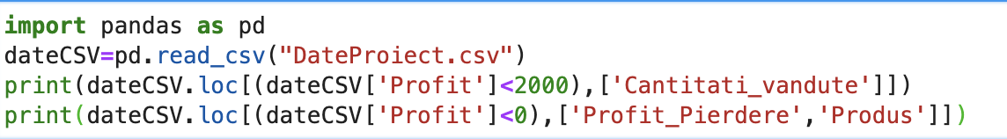

Output generat

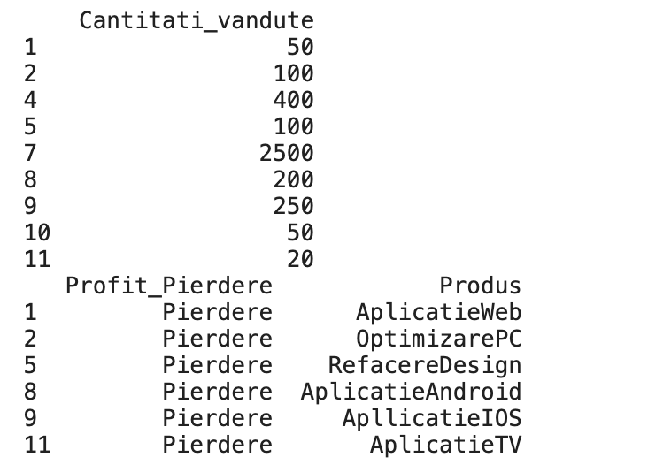

Se poate observa ca cantitatile vandute din produsele cu un profit mai mic de 2000 variaza de la 20 de bucati la 2500, iar produsele in sine in pierdere sunt si ele variate, dar majoritatea fiind aplicatii.

* 1. **Modificarea datelor in pachetul pandas**

La nivel de management superior s-a luat hotararea ca pretul fara TVA sa fie majorat, trebuind sa actualizam pentru viitoare statistici si setul de date.

Cod:

import pandas as pd

dateCSV=pd.read_csv("DateProiect.csv")

print(dateCSV.loc[0,"Pret_produs_fara_TVA"])

dateCSV.loc[0,'Pret_produs_fara_TVA']=2500

print(dateCSV.loc[0,"Pret_produs_fara_TVA"])

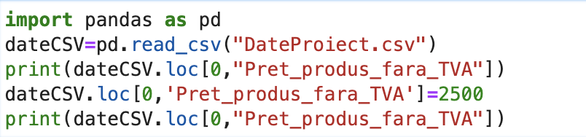

Output generat:



Se poate observa ca la inceput, pentru primul produs din lista, pretul fara TVA era 1500, iar dupa ce l-am modificat, acesta a devenit 2500

* 1. **Utilizarea functiilor de grup**

Sa se foloseasca functiile de grup pentru a determina venitul maxim, minim, mediu si cel total

Cod:

import pandas as pd

dateCSV=pd.read_csv("DateProiect.csv")

print('Venit maxim:',dateCSV['Venituri_totale'].max())

print('Venit maxim:',dateCSV['Venituri_totale'].min())

print('Venit maxim:',dateCSV['Venituri_totale'].mean())

print('Venit maxim:',dateCSV['Venituri_totale'].sum())

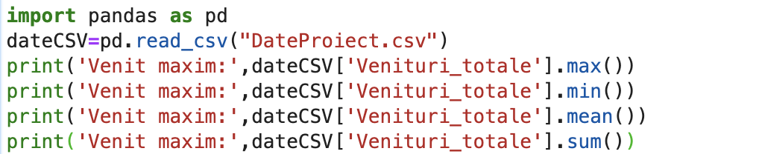

Output generat:



Cu ajutorul datelor de mai sus, se poate face o evaluare a veniturilor firmei, pentru a se putea dezvolta mai departe cat mai armonios.

* 1. **Tratarea valorilor lipsa**

Sa se identifice elementele care au valoarea cantitatii ramase null si sa se inlocuiasca cu „lipsa valoare”

Cod:

import pandas as pd

dateCSV=pd.read_csv("DateProiect.csv")

print(dateCSV.loc[dateCSV['Cantitate_ramasa'].isnull()])

dateCSV['Cantitate_ramasa']=dateCSV['Cantitate_ramasa'].fillna(value='lipsa valoare')

print(dateCSV['Cantitate_ramasa'])

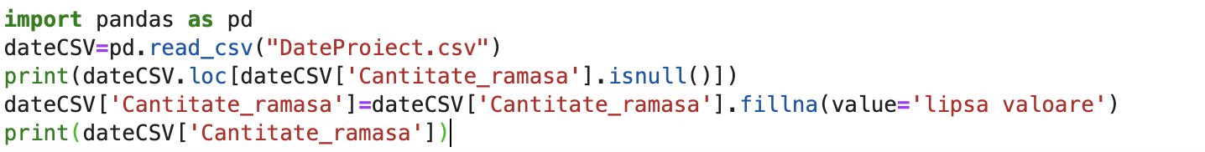

Output generat:

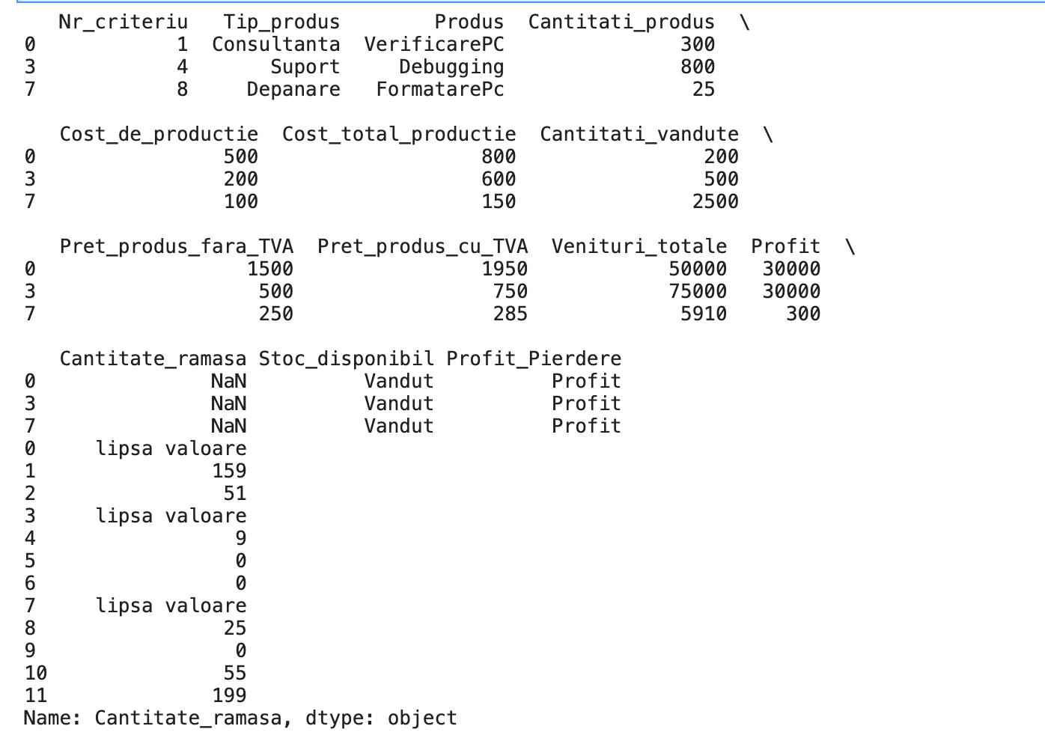

Dupa cum se poate observa, cele 3 intrari, de la indecsii 0,3,7 au initial valoarea de NaN iar apoi sunt modificati corect in „lipsa valoare”

* 1. **Stergerea de coloane si inregistrari**

Sa se stearga coloane ce contine pretul produsului fara TVA

Cod:

import pandas as pd

dateCSV=pd.read_csv("DateProiect.csv")

dateCSV.drop("Pret_produs_fara_TVA",axis=1,inplace=True)

print(dateCSV.columns)

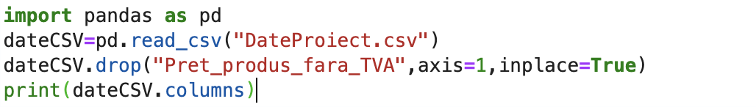

Output generat:

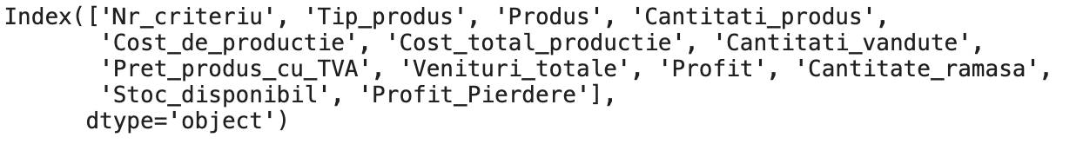

Dupa cum se poate observa din afisarea facuta in cod, coloana Pret_produs_fara_TVA a fost stearsa

Să se șteargă înregistrările referitoare la produsele pentru Depanare.

Cod:

import pandas as pd

dateCSV=pd.read_csv("DateProiect.csv")

dateCSV=dateCSV.set_index("Tip_produs")

dateCSV.drop("Depanare",axis=0,inplace=True)

print(dateCSV)

Output generat:

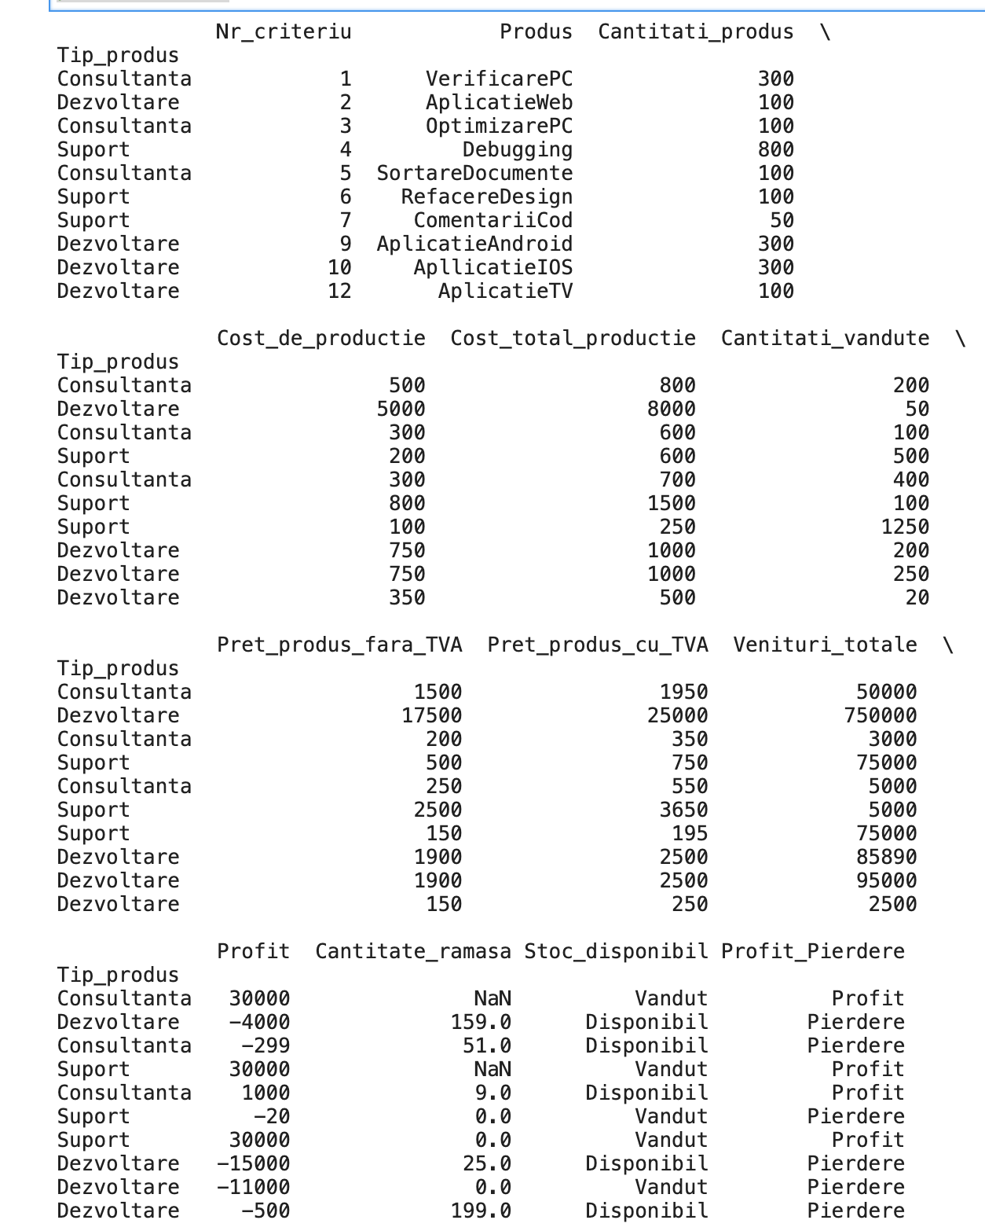

* 1. **Prelucrari statistice, gruparea si agregarea datelor in pachetul pandas**

Să se afișeze un sumar statistic pentru coloana Tip_produs.

Cod:

import pandas as pd

dateCSV=pd.read_csv("DateProiect.csv")

print(dateCSV['Tip_produs'].describe())

Output generat:

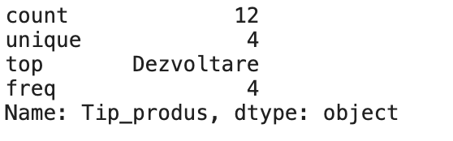

Să se calculeze suma, media, maximul si minimul valorilor costurilor totale de productie.

Cod:

import pandas as pd

dateCSV=pd.read_csv("DateProiect.csv")

print('Suma totala: ', dateCSV['Cost_total_productie'].sum())

print('Valoarea medie a costului total de productie:', dateCSV['Cost_total_productie'].mean())

print('Valoarea maxim a costului total de productie:', dateCSV['Cost_total_productie'].max())

print('Valoarea minima a costului total de productie: ', dateCSV['Cost_total_productie'].min())

Output generat:

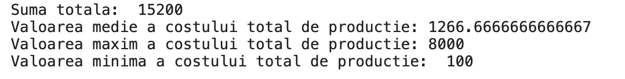

Folosind datele despre produse grupate în funcție de disponibilitatea in stoc, să se afișeze profitul total încasat pe fiecare tip de produs, precum și cantitatea.

Cod:

import pandas as pd

dateCSV=pd.read_csv("DateProiect.csv")

print(dateCSV.groupby(['Stoc_disponibil']).agg({'Profit':sum, 'Cantitati_produs': sum}))

Output generat:



* 1. **Prelucrarea seturilor de date cu merge/join**

Pe baza celor doua seturi de date Furnizori.csv si DateProiect.csv cu o coloana comuna (Tip_produs) sa se analizeze produsele comune ale celor doua seturi

Cod:

import pandas as pd

dateCSV = pd.read_csv('DateProiect.csv')

furnizoriCSV=pd.read_csv('Furnizori.csv')

result=pd.merge(dateCSV,furnizoriCSV[['Tip_produs','Denumire']], on='Tip_produs')

print(result)

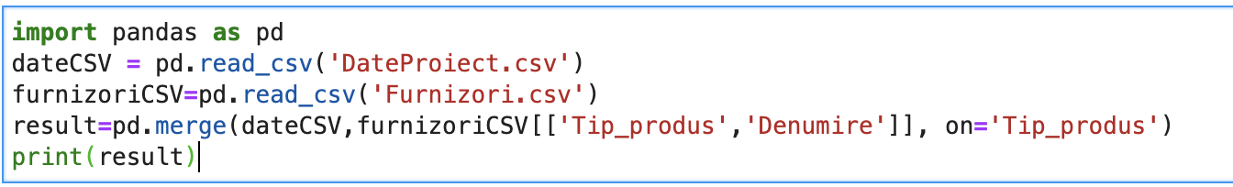

Output generat

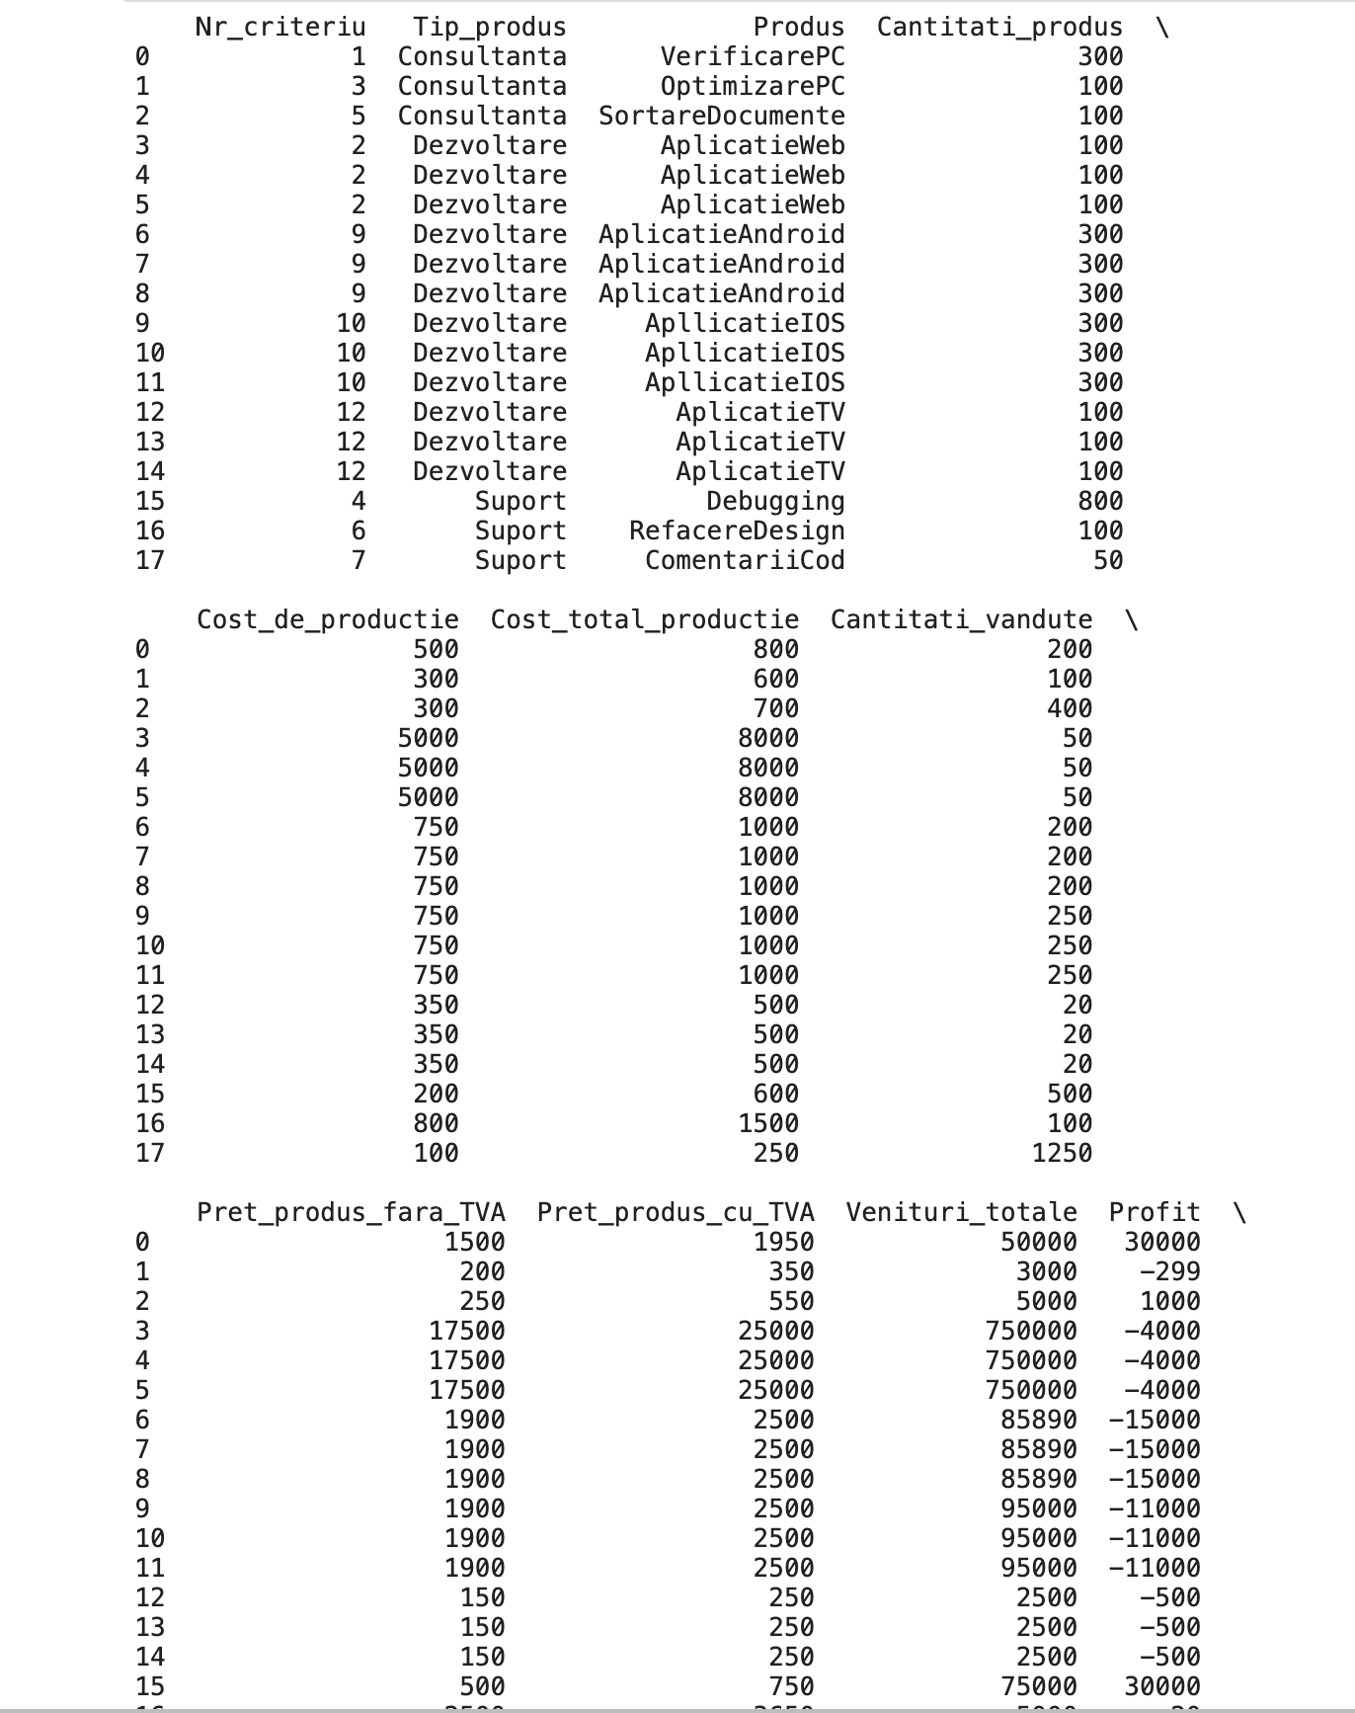

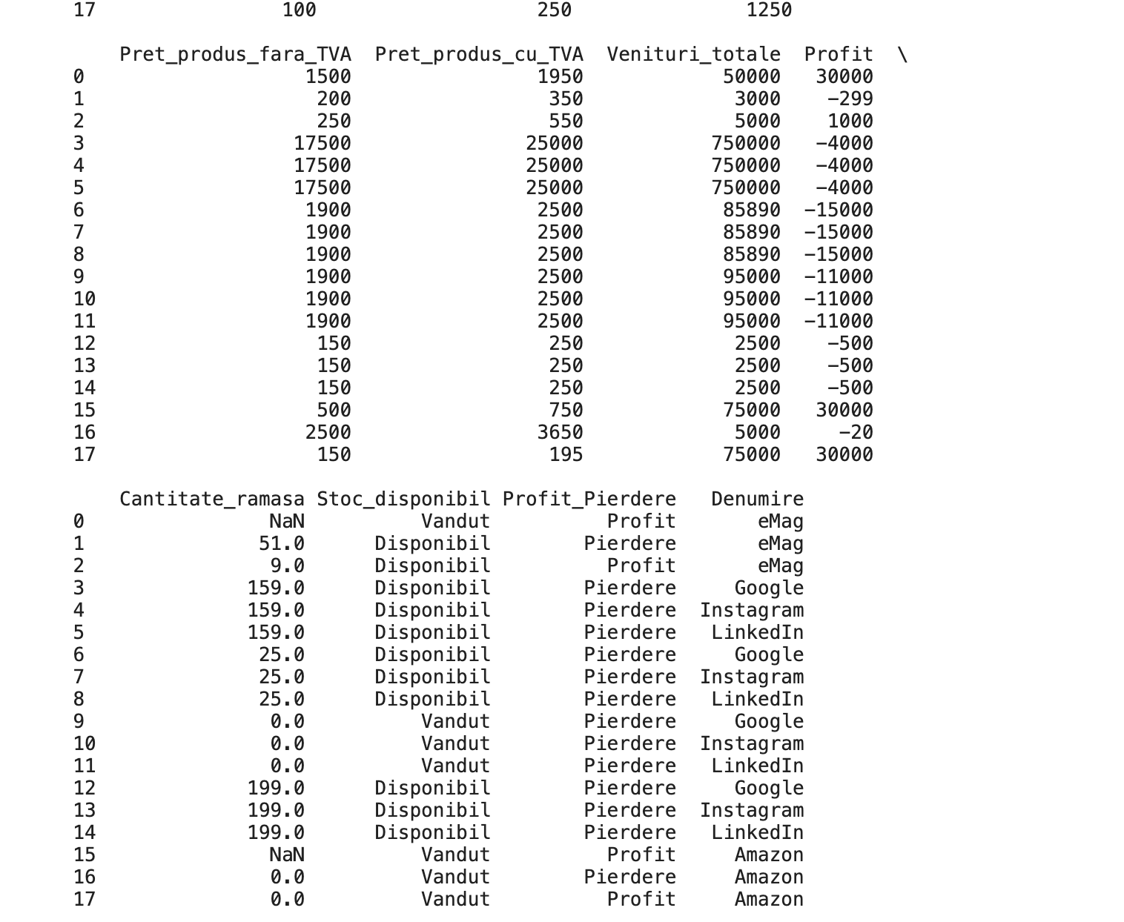

* 1. **Reprezentarea grafica a datelor cu pachetul matplotlib**

Să se reprezinte grafic veniturile totale pentru fiecare tip de produs.

Cod:

import pandas as pd

import matplotlib.pyplot as plt

dateCSV = pd.read_csv('DateProiect.csv')

plot_data=dateCSV.groupby('Tip_produs')['Venituri_totale'].sum()

plot_data.sort_values().plot(kind='bar')

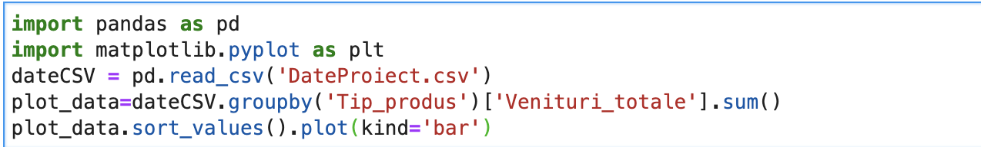

Output generat:

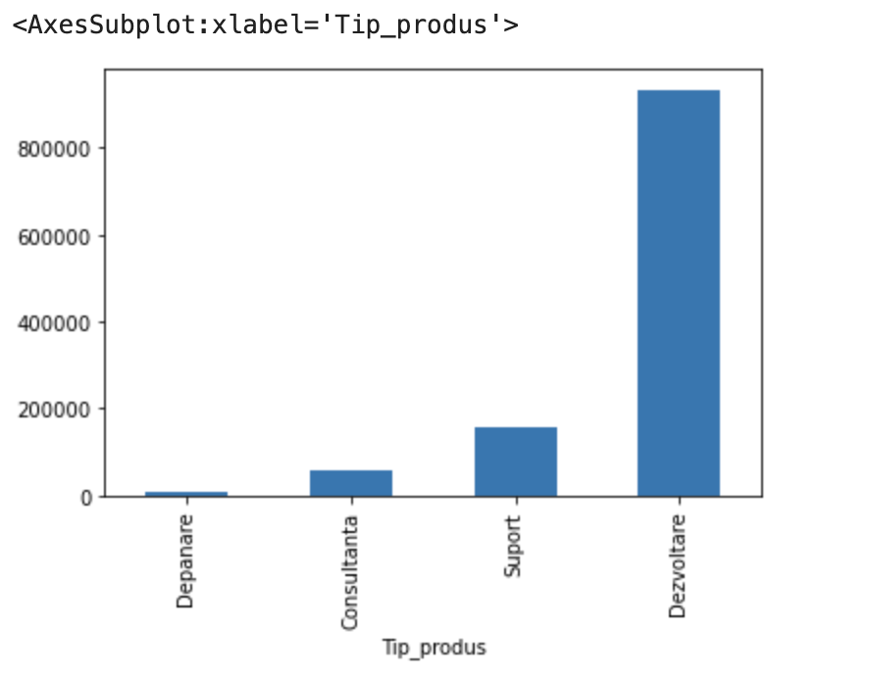

Pe graficul de mai sus, se pot observa veniturile totale pentru fiecare tip de produs in parte. Fiind un grafic de tip barchart, acesta este foarte usor de citit, cu cat o bara(cooana) este mai mare, cu atat valoarea veniturilor totale ale acelui tip de produs este mai mare.